**LAPORAN HASIL PELAKSANAAN**

**PRAKTIK KERJA LAPANGAN**

**PT. GLOBAL FUTURE TECHNOLOGIES**

Diajukan untuk Memenuhi Sebagai Nilai Praktik Kerja Lapangan

Kompetensi Keahlian Teknik Komputer dan Jaringan



Disusun Oleh :

1. Jeri ( 1017001138 )
2. Salman Wiryansyah ( 1017001292 )
3. Syahdan Ridho Alwalidi ( 1017001314 )

**SEKOLAH MENENGAH KEJURUAN TELKOM BANDUNG**

**TAHUN AJARAN 2019/2020**

**LEMBAR PENGESAHAN**

Laporan ini telah disetujui dan disahkan oleh :

Kepala Kompetensi Keahlian Pembimbing,

Teknik Komputer Jaringan,

**Milkhatussyafa’ah Taufiq, S. T., M. T Ucu Nurhasanah, S. Pd**

NIP : 18930083 NIP : 14880012

Mengetahui dan Menyetujui:

Kepala SMK Telkom Bandung, Wakil Kepala Sekolah Hubungan Industri dan Komunikasi,

**Dr. H. Daduk Merdika Mansur S. T., M. M,** **Muhammad Thoifur, S. T.**

NIP : 13730024  NIP : 16870085

# **KATA PENGANTAR**

Puji syukur penyusun panjatkan kehadirat Allah SWT atas rahmat dan karunia-Nya penyusun dapat melaksanakan Praktik Kerja Lapangan (PKL) dan menyelesaikan laporan ini dengan baik. Laporan ini disusun sebagai syarat untuk memenuhi sebagai nilai PKL 2019 berdasarkan pengalaman dan data-data yang penyusun peroleh di PT. Global Future Technologies.

Dari pengalaman PKL yang telah dilaksanakan di PT. Global Future Technologies, penyusun banyak mendapatkan pengetahuan, pembelajaran, dan pengalaman baru yang dapat menjadi dasar dan bahan bagi penyusunan laporan ini. Penyusun menyadari bahwa hal tersebut terlaksana atas bantuan berbagai pihak, baik secara langsung maupun tidak langsung. Untuk itu Penyusun mengucapkan terima kasih kepada :

1. Bapak Dr. H. Daduk Merdika Mansur, S.T., M.M. selaku Kepala SMK Telkom Bandung,
2. Bapak Muhammad Thoifur, S.T. selaku Wakil Kepala Sekolah Bidang Hubungan Industri dan Komunikasi,
3. Ibu Milkhatussyafa’ah Taufiq, S.T, M.T selaku Kepala Kompetensi Keahlian Teknik Komputer Jaringan,
4. Ibu Ucu Nurkhasannah, S.Pd selaku Pembimbing Sekolah di PT. Global Future Technologies,
5. Ibu Ratu Aghnia selaku CEO di PT. Global Future Technologies,
6. Staf dan Karyawan PT. Global Future Technologies,
7. Bapak dan Ibu Guru SMK Telkom Bandung,
8. Serta seluruh pihak yang terlibat dalam kegiatan PKL dan pembuatan laporan ini.

Dalam penyusunan laporan hasil PKL ini, penyusun menyadari masih terdapat banyak kekurangan baik dari sisi teknik penyusunan maupun materi. Untuk itu penyusun mengharapkan kritik dan saran yang membangun dari semua pihak untuk menyempurnakan laporan ini. Semoga laporan ini dapat bermanfaat bagi semua pihak dan menjadi referensi untuk menambah wawasan dan ilmu pengetahuan.

Bandung, 23 September 2019

Penyusun

**DAFTAR ISI**

[**KATA PENGANTAR** i](#_Toc49503528)

[**DAFTAR ISI** iii](#_Toc49503529)

[**DAFTAR GAMBAR** iv](#_Toc49503530)

[**DAFTAR TABEL** vii](#_Toc49503531)

[**DAFTAR ISTILAH** viii](#_Toc49503532)

[**BAB I** 1](#_Toc49503533)

[1.1 Latar Belakang 1](#_Toc49503534)

[1.2 Rumusan Masalah 2](#_Toc49503535)

[1.3 Tujuan 2](#_Toc49503536)

[1.4 Waktu dan Tempat 2](#_Toc49503537)

[1.5 Metodeologi 3](#_Toc49503538)

[**BAB II** 4](#_Toc49503539)

[2.1 Bootstrap 4](#_Toc49503540)

[2.1.1 Sejarah Bootstrap 4](#_Toc49503541)

[2.1.2 *Tools* yang Dibutuhkan dalam Bootstrap 5](#_Toc49503542)

[2.1.3 Cara Memasang Bootstrap 7](#_Toc49503543)

[2.2 Android Studio 8](#_Toc49503544)

[2.2.1 Sejarah Android Studio 8](#_Toc49503545)

[2.2.2 Tipe *File* Android Studio 11](#_Toc49503546)

[2.2.3 *Tools* Android Studio 13](#_Toc49503547)

[2.3 Adobe XD 14](#_Toc49503548)

[2.4 Photoshop 15](#_Toc49503549)

[2.4.1 *Tools* pada Adobe XD dan Photoshop 16](#_Toc49503550)

[2.5 XAMPP Tools 17](#_Toc49503551)

[2.6 *Database* MySQL 18](#_Toc49503552)

[2.7 Wix *Website* 18](#_Toc49503553)

[2.8 Appy Pie 19](#_Toc49503554)

[**BAB III** 20](#_Toc49503555)

[3.1 Deskripsi Client 20](#_Toc49503556)

[3.3 Aktivitas Peserta PKL 21](#_Toc49503557)

[3.3.1 Pembuatan *Front-end* Aplikasi Nebenkuy 21](#_Toc49503558)

[3.3.2 Pembuatan *Back-end* Aplikasi Nebenkuy 24](#_Toc49503559)

[3.3.3 Pembuatan *Website* Gloftech Export 35](#_Toc49503560)

[3.3.4 Konfigurasi Lab untuk Ujian Nasional 41](#_Toc49503561)

[3.3.5 Pembuatan *Website* 42](#_Toc49503562)

[3.3.6 Pembuatan Aplikasi 49](#_Toc49503563)

[3.5 Relevansi Teori dan Praktik antara DU/DI dan Sekolah 55](#_Toc49503564)

[**BAB IV** 59](#_Toc49503565)

[4.1 Kesimpulan 60](#_Toc49503566)

[4.2 Saran 60](#_Toc49503567)

[4.2.1 Untuk Pihak Sekolah 60](#_Toc49503568)

[4.2.2 Untuk Pihak Perusahaan 60](#_Toc49503569)

[4.2.3 Untuk Pembimbing Lapangan 60](#_Toc49503570)

[4.2.4 Untuk Pembimbing Sekolah 60](#_Toc49503571)

[**DAFTAR PUSTAKA** 62](#_Toc49503572)

[**LAMPIRAN** 63](#_Toc49503573)

# **DAFTAR GAMBAR**

Gambar 2.1 : Logo Bootstrap 4

Gambar 2.2 : Situs Resmi Boostrap 5

Gambar 2.3 : Situs Resmi jQuery6

Gambar 2.4 : Contoh *Code Editor* 6

Gambar 2.5 : *Syntax* Bootstrap *Online* 7

Gambar 2.6 : *Syntax* Bootstrap *Offline* 7

Gambar 2.6 : *Syntax* Bootstrap *Offline* 7

Gambar 2.7 : Android Studio8

Gambar 2.8 : *Interface Layout* Android Studio9

Gambar 2.9 : Tipe *File* Proyek Android Studio11

Gambar 2.10 : Tipe *File* Proyek Android Hirarki12

Gambar 2.11 : *Tools* Android Studio13

Gambar 2.12 : Adobe XD14

Gambar 2.13 : Logo Adobe Photoshop15

Gambar 2.14 : *Tools* dan *interface* Adobe Photoshop16

Gambar 2.15 : *Tools* dan *interface* Adobe XD 16

Gambar 2.16 : XAMPP17

Gambar 2.17 : Logo *Database* MySQL18

Gambar 2.18 : Logo WIX18

Gambar 2.19 : Logo Appy Pie18

Gambar 3.1 : Logo Perusahaan 20

Gambar 3.2 : *Icon* *User* 22

Gambar 3.3 : *Icon Home* 23

Gambar 3.4 : *Icon* Nebenkuy Mobil 23

Gambar 3.5 : *Icon* Nebenkuy Motor 24

Gambar 3.6 : Mockup Aplikasi 24

Gambar 3.7 : Android Studio *Loading* 25

Gambar 3.8 : Tampilan Awal Android Studio 26

Gambar 3.9 : Tampilan *Activity\_Splash* 26

Gambar 3.10 : Tampilan *Activity\_Login* 27

Gambar 3.11 : Tampilan *Activity\_Register* 27

Gambar 3.12 : Pengabungan Halaman *Fragment* 28

Gambar 3.13 : TampilanXAMPP *General* 29

Gambar 3.14 : Tampilan XAMPP *Services* 29

Gambar 3.15 : Tampilan XAMPP *Network* 30

Gambar 3.16 : Tampilan XAMPP *Volumes* 30

Gambar 3.17 : TampilanAlamat *Localhost* 31

Gambar 3.18 : Tampilan Struktur *Database* 31

Gambar 3.19 : Tampilan Kolom Tabel *Users* 32

Gambar 3.20 : Tampilan *Config.*php 32

Gambar 3.21 : Tampilan *Connect*.php 32

Gambar 3.22 : Tampilan *Login*.php 33

Gambar 3.23 : Tampilan *Register*.php 33

Gambar 3.24 : Hasil *Debug* 34

Gambar 3.25 : Hasil *Database* MySQL 34

Gambar 3.26 : Tampilan *Home Website* 35

Gambar 3.27 : *Script* Halaman *Index* 36

Gambar 3.28 : Tampilan *Login* 36

Gambar 3.29 : *Script Login* 37

Gambar 3.30 : Tampilan *Register* 37

Gambar 3.31 : *Script Register* 38

Gambar 3.32 : *Database Website* 38

Gambar 3.33 : *Script* Menghubungkan *Database* 39

Gambar 3.34 : Halaman *Posting* 39

Gambar 3.35 : Tampilan Produk 39

Gambar 3.36 : Halaman Pemesanan Tiket 40

Gambar 3.37 : Halaman *Review* Tiket 40

Gambar 3.38 : Denah Lab 42

Gambar 3.39 : Tampilan *Home* 43

Gambar 3.40 : Tampilan *Home* 43

Gambar 3.41 : Tampilan *Login* 44

Gambar 3.42 : Tampilan *Register* 44

Gambar 3.43 : Tampilan Produk 45

Gambar 3.44 : Tampilan Kategori 45

Gambar 3.45 : Tampilan Tokotuka *Website* 46

Gambar 3.46 : Tampilan *Login Website* 46

Gambar 3.47 : Tampilan *Sign Up Website* 47

Gambar 3.48 : Tampilan *Cart Website* 47

Gambar 3.49 : Tampilan *Contact Us* 48

Gambar 3.50 : Tampilan *Home* Miishopper 48

Gambar 3.51 : Tampilan Utama Aplikasi 49

Gambar 3.52 : Tampilan Lokasi 50

Gambar 3.53 : Tampilan *About Us* 50

Gambar 3.54 : Tampilan *Splashscreen* 51

Gambar 3.55 : Tampilan *Homepage* 52

Gambar 3.56 : Tampilan *Maps* 52

Gambar 3.57 : Tampilan Halaman *Home* 53

# **DAFTAR TABEL**

Tabel 1.1 : Waktu dan Tempat Pelaksanaan PKL 2

Tabel 3.1 : Relevansi Teori dan Praktik antara DU/DI dan Sekolah 55

# **DAFTAR ISTILAH**

1. *Integrated Development Environment* (IDE) adalah program komputer sebagai lingkungan yang dilengkapi beberapa fasilitas dalam pengembangan aplikasi.
2. *Debugging* adalah proses menganalis dalam mencari dan mengurangi alur kerja program yang *error* atau *bug* supaya bekerja dengan optimal.
3. *Automation Build System* adalah sistem program yang dapat mengkompilasi beberapa *file* secara otomatis kemudian berbentuk keluran (.apk)
4. Modul adalah kumpulan *file* sumber dan setelan *build* yang memungkinkan membagi proyek ke dalam beberapa unit fungsionalitas diskret. Setiap modul dapat dibuat, diuji, dan di *debug* secara independen.
5. *Activity* adalah komponen yang terdapat dalam Android Studio untuk menampikan sisi *User Interface* (UI) dan melakukan perpindahan dari satu tampilan ke tampilan lainnya.
6. *Bug* adalah kesalahan, kegagalan pada sebuah kode yang memungkinkan hasil atau *output* yang tidak sesuai dengan yang diharapkan.
7. *Android Debug Bridge* (ADB)adalah komponen yang digunakan untuk menjembatani antara Android Studio dengan perangkat Android saat melakukan proses menjalankan aplikasi.
8. *Relational Database Management System* (RDBMS) adalah program yang melayani sistem basis data yang entitas utamanya terdiri dari tabel-tabel yang mempunyai relasi dari satu tabel ke tabel yang lain.
9. *Programmer* adalah seseorang yang mampu menyelesaikan masalah dengan menggunakan bahasa pemrograman.
10. *Framework* adalah sebuah *software* untuk memudahkan para programer untuk membuat sebuah aplikasi *website* yang didalamnya ada berbagai fungsi diantaranya *plugin*, dan konsep untuk membentuk suatu sistem tertentu agar tersusun dan tersetruktur dengan rapih.
11. *Front end* adalah bagian dari *website* yang bisa langsung dilihat oleh *user.*
12. *Syntax* adalah aturan menulis kalimat agar mampu dimengerti dengan benar oleh bahasa pemrograman.
13. *Responsive web design* adalah suatu keadaan sebuah halaman *website* dimana tampilannya akan cocok, rapi dan nyaman dipandang jika diakses dari perangkat apapun dengan resolusi layar yang berbeda.
14. *Primary Key* adalah sebuah aturan yang berguna untuk memastikan bahwa setiap baris pada data tabel berisi unik yaitu berbeda antara baris satu dengan baris lainnya.
15. *Foreign Key* adalah sebuah atribut atau gabungan atribut yang terdapat dalam suatu tabel yang digunakan untuk menciptakan hubungan (relasi) antara dua tabel.

# **BAB I**

**PENDAHULUAN**

## 1.1 Latar Belakang

Praktik Kerja Lapangan (PKL) merupakan kurikulum pendidikan Sekolah Menengah Kejuruan (SMK) yang mendukung kegiatan belajar mengajar siswa melalui kegiatan praktik kerja secara langsung di dunia usaha atau dunia industri (DU/DI) sesuai dengan program studi tertentu untuk mencapai keahlian kerja sebagai bekal untuk bekerja secara profesional.

PT. Global Future Technologies (Gloftech) adalah perusahaan yang bergerak di bidang keahlian teknologi informasi. Saat ini PT. Gloftech memiliki *website* yang berisi profil perusahaan dengan domain [*https://www.gloftech.co.id*](https://www.gloftech.co.id)*.* Pemilik perusahaan memiliki keinginan membuat *website* lagi dengan tujuan untuk memajukan perekonomian Indonesia.

Adanya pembuatan *website* lagi dikarenakan kondisi ekonomi Indonesia saat ini terlihat belum stabil, terutama untuk masyarakat menengah ke bawah. Oleh karena itu, penyusun diberikan sebuah *project* pembuatan *website* untuk ekspor barang yang bisa langsung diakses oleh para pekerja di bidang pertanian, perhutanan, dan lainnya. Selain itu, demi menurunkan tingkat kesenjangan sosial dan kriminalitas masyarakat serta meningkatakan perekonomian industri kreatif, maka pembimbing perusahaan berinisiatif untuk membuat aplikasi bernama Nebenkuy ini.

Aplikasi ini dibuat bedasarkan permasalahan tersebut. penyusun ditugaskan oleh PT. Gloftech dalam pembuatan aplikasi Nebenk berbasis android dengan menggunakan Android Studio, Adobe XD, serta Adobe Photoshop. Dan juga penyusun ditugaskan membuat *website* untuk ekspor bernama Gloftech Export dengan menggunakan *framework* Bootstrap.

## 1.2 Rumusan Masalah

1. Apa saja yang dilakukan oleh peserta PKL di PT. Global Future Technologies ?
2. Apa saja *tools* yang sama pada Adobe XD dan Adobe Photoshop ?
3. Apa fitur utama dalam layanan Nebenkuy?
4. Apa fitur yang terdapat pada *website* Gloftech Export ?

## 1.3 Tujuan

Tujuan dari pelaksanaan PKL di PT. Global Future Technologies diantaranya adalah :

1. Mengetahui kegiatan yang dilakukan oleh peserta PKL di PT. Global Future Technologies.
2. Mengetahui *tools* yang ada di dalam Adobe XD dan Adobe Photoshop.
3. Mengetahui fitur utama dalam layanan Nebenkuy.
4. Mengetahui fitur yang terdapat pada *website* Gloftech Export.

## 1.4 Waktu dan Tempat

Adapun waktu dan tempat pelaksanaan PKL sebagai berikut:

**Tabel 1.1 Waktu dan Tempat pelaksanaan PKL**

|  |  |  |  |
| --- | --- | --- | --- |
| No | Nama Siswa | Tempat PKL | Waktu PKL |
| 1. | Jeri | PT. Global Future Technologies Komp. Soreang Indah Blok E No. 26 Soreang Kab. Bandung, Jawa Barat, Indonesia. | Waktu : 17 Juni – 6 September 2019  Jam kerja : 09.00 s/d 17.00 WIB  Hari : Senin s/d Jum’at  Tepatnya 61 hari x 8 jam = 488 jam  Tanggal merah menyesuaikan |
| 2. | Salman Wiryansyah | PT. Global Future Technologies Komp. Soreang Indah Blok E No. 26 Soreang Kab. Bandung, Jawa Barat, Indonesia. | Waktu : 17 Juni – 6 September 2019  Jam kerja : 09.00 s/d 17.00 WIB  Hari : Senin s/d Jum’at  Tepatnya 63 hari x 8 jam = 504 jam  Tanggal merah menyesuaikan |
| 3. | Syahdan Ridho Alwalidi | PT. Global Future Technologies Komp. Soreang Indah Blok E No. 26 Soreang Kab. Bandung, Jawa Barat, Indonesia. | Waktu : 17 Juni – 6 September 2019  Jam kerja : 09.00 s/d 17.00 WIB  Hari : Senin s/d Jum’at  Tepatnya 60 hari x 8 jam = 480 jam  Tanggal merah menyesuaikan |

## 1.5 Metodeologi

Penulisan laporan PKL ini terdapat 4 bab dengan rincian sebagai berikut :

BAB I PENDAHULUAN

Bab ini menjelaskan tentang latar belakang, rumusan masalah, tujuan, waktu dan tempat, dan sistematika penulisan laporan PKL / Metedeologi.

BAB II LANDASAN TEORI

Pada bab ini menjelaskan tentang materi sekolah yang relevan (menyesuaikan) dengan kegiatan PKL di Industri.

BAB III PEMBAHASAN

Bab ini menguraikan tinjauan umum PT.Global Future Technologies (GLOFTECH). Mengenai sejarah singkat instansi, struktur organisasi, aktivitas peserta PKL di tempat kerja dan di sekolah, relevansi teori dan praktik antara DU/DI dengan sekolah.

BAB IV PENUTUP

Pada bab ini merupakan bab penutup yang menjelaskan kesimpulan dan saran, baik bagi sekolah, perusahaan/instansi, pembimbing lapangan, pembimbing sekolah, maupun bagi siswa selama pelaksanaan PKL.

# **BAB II**

**LANDASAN TEORI**

## 2.1 Bootstrap

### 2.1.1 Sejarah Bootstrap

****

**Gambar 2.1 Logo Bootstrap**

**Sumber :** <https://worldvectorlogo.com/logo/bootstrap-4>

Bootstrapadalah sebuah *library framework* CSS yang dibuat khusus untuk bagian pengembangan *front-end website*. Bootstrap juga merupakan salah satu *framework* HTML, CSS dan Javascript yang paling populer di kalangan *website developer* yang digunakan untuk mengembangkan sebuah *website* yang *responsive*. Sehingga halaman *website* nantinya dapat menyesuaikan sesuai dengan ukuran monitor *device* seperti *desktop, tablet, handphone* yang digunakan pengguna disaat mengakses *website* dari *browser*.

Bootstrap awalnya dibuat dan dikembangkan oleh *programmer* Twitter, yaitu Mark Octo dan Jacob Thornton sejak tahun 2011. Saat itu memang para *programmer* di Twitter menggunakan berbagai macam *tools* dan *library* yang mereka kuasai untuk melakukan pekerjaannya, sehingga tidak ada standarisasi dalam penamaan suatu *class*. Akibatnya sulit untuk dikelola, maka dari itu keduanya membuat suatu *tools* ataupun *framework*  yang digunakan bersama di lingkungan internal Twitter.

Sejak diluncurkan pada bulan Agustus 2011, Bootstraptelah berevolusi dari proyek yang hanya berbasis CSS menjadi sebuah *framework* yang lebih lengkap yang berisi Javascript *plugin, icon, forms,* dan *button*.

Pada Januari 2012, Boostrapmerilis versi 2.0 yang di dalamnya sudah memasukkan fitur *responsive web design*, dan sejak itu Bootstrapsangat banyak digunakan sehingga menjadi proyek Githubyang banyak disalinsampai 20.000 kali.

Dua tahun setetelah itu Bootstrapkembali mengeluarkan versi tebaru yaitu versi 3.0 yang di dalamnya sudah mengakomodasi konsep ‘*Mobile First’* yang artinya di dalam pembuatan dan pengembangan mulai dari layar yang terkecil dahulu (*mobile/handphone/smartphone*) dan secara bertahap pada tampilan yang besar.

### 2.1.2 *Tools* yang Dibutuhkan dalam Bootstrap

Untuk mulai menggunakan Bootstrap*,* ada beberapa bahan dan *tools* pendukung yang harus disiapkan terlebih dahulu. Berikut ini merupakan *tools-tools* yang dibutuhkan dalam menggunakan Bootstrap.

1. *File* Distribusi Bootstrap

*Resource file* Bootstrapini dapat diunduh di situs resmi Bootstrap, yaitu di [*getbootstrap.com*](http://getbootstrap.com/docs/3.3/getting-started/#download)*.*

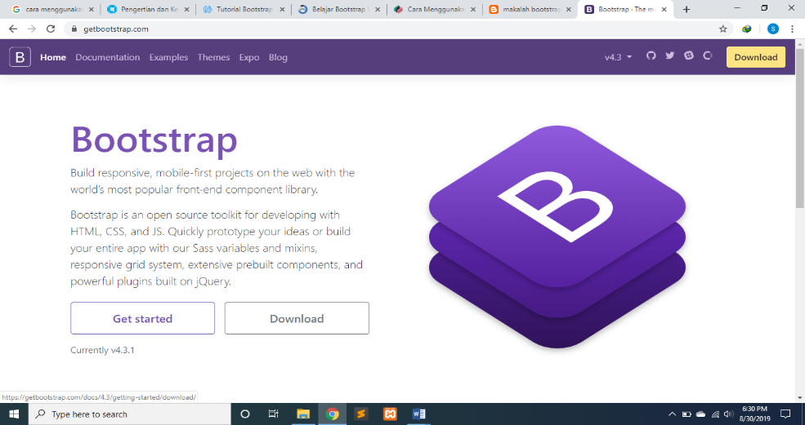

**Gambar 2.2 Situs Resmi Bootstrap**

**Sumber :** <https://getbootstrap.com/>

2. jQuery Library

Untuk bisa mengaplikasikan komponen Bootstrapseperti *navigation bar, modal dialog*, dan lainnya yang membutuhkan Bootstrap JS, Bootstrap JS juga membutuhkan jQuery *library* agar *website* bisa berjalan normal. jQuery *library* dapat diunduh di situs resminya yaitu *jquery.com,* kemudian pilih *“Download the compressed, production jQuery 3.4.1”.*

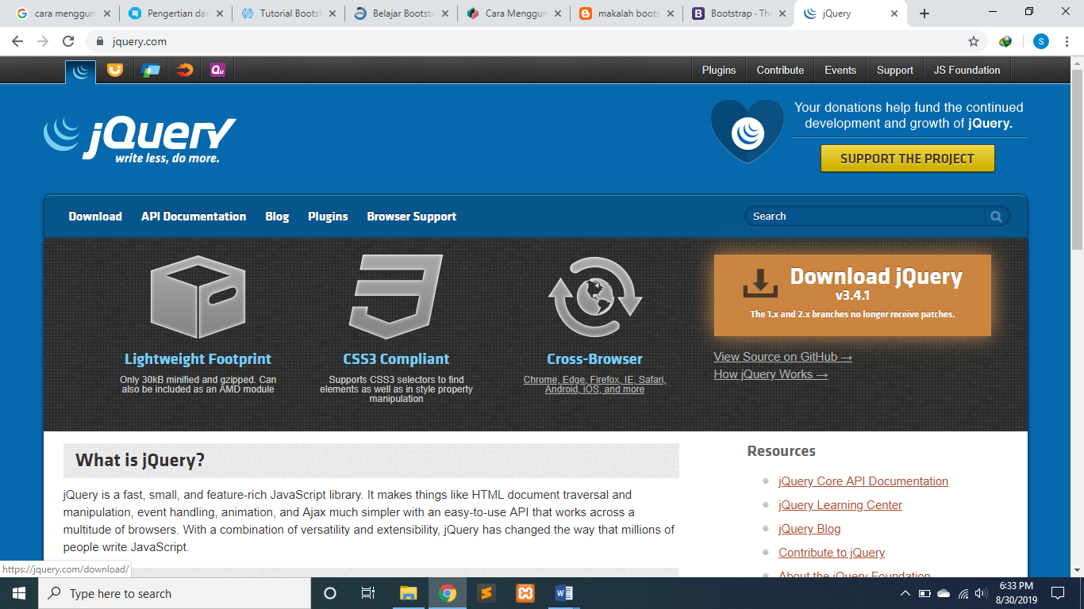

**Gambar 2.3 Situs Resmi jQuery**

**Sumber :** <https://jquery.com/>

**3. *Code Editor***

*Code editor* sangat penting untuk memanipuasi *file* yang akan kita kembangkan khususnya *file* HTML, CSS, dan Javascript sebagaimana *file* tersebut terdapat pada Bootstrap. Anda dapat menggunakan Notepad ++, Sublime Text 3, Visual Studio Code, dan lainnya.

  

**Gambar 2.4 Contoh *Code Editor***

**Sumber :** <https://www.reviversoft.com/blog/2013/04/text-editin-showdown/>

### 2.1.3 Cara Memasang Bootstrap

Bootstrap dapat dipasangpada komputer dengan dua cara, yaitu secara *online* dan *offline*. Berikut ini adalah cara menghubungkan Bootstrapdengan *website* yang ingin kita buat :

1. *Install* secara *online*

Untuk menghubungkan Boostrapsecara *online* dapat dilakukan dengan cara menambahkan *syntax* berikut pada bagian <*head>* pada halaman HTML.

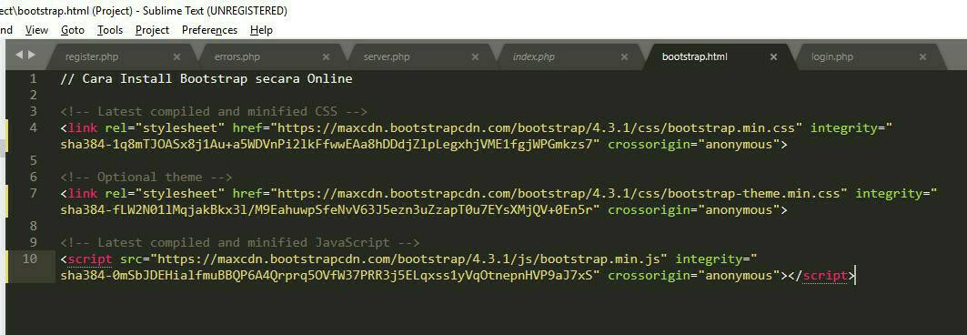

**Gambar 2.5 *Syntax* Bootstrap *Online***

**Sumber : Dokumentasi Pribadi**

2. *Install* secara *offline*

Memasang Boostrapsecara *offline* terlebih dahulu harus memiliki *file* distribusi yang bisa didapatkan di *website* resmi Bootsrap. *File* tersebut disimpan pada *folder* pembuatan *website*. Setelah itu, tambahkan *syntax* berikut pada halaman HTML.

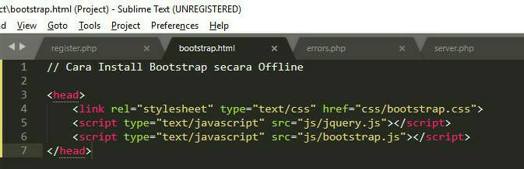

**Gambar 2.6 *Syntax* Bootstrap *Offline***

**Sumber : Dokumentasi Pribadi**

## 2.2 Android Studio

### 2.2.1 Sejarah Android Studio

****

**Gambar 2.7 : Android Studio**

**Sumber :** <https://chromplex.com/android-studio-versi-2-stabil-dirilis/>

Android studio adalah sebuah IDE aplikasi yang bersifat *open source* (terbuka secara umum) sehingga semua orang bisa mempelajari, membuat sebuah program aplikasi dasar berbasis Android. Android studio dibangun diatas perangkat lunak JetBrains IntelliJ IDEA dan didesain khusus untuk pengembangan Android. IDE ini merupakan pengganti dari Eclipse *Android Development Tools* (ADT) yang sebelumnya merupakan IDE utama untuk pengembangan aplikasi Android. Android studio memiliki banyak fitur yang memudahkan para *programmer* dasar yang ingin belajar lebih tentang Android. Bahasa pemrograman yang digunakan seperti Java, C*++*, serta Kotlin. Terdapat fitur antarmuka bagi para pengguna sebagai tempat dalam membuat sebuah proyek aplikasi. Ada 6 fitur antarmuka Android Studio, sebagai berikut :

**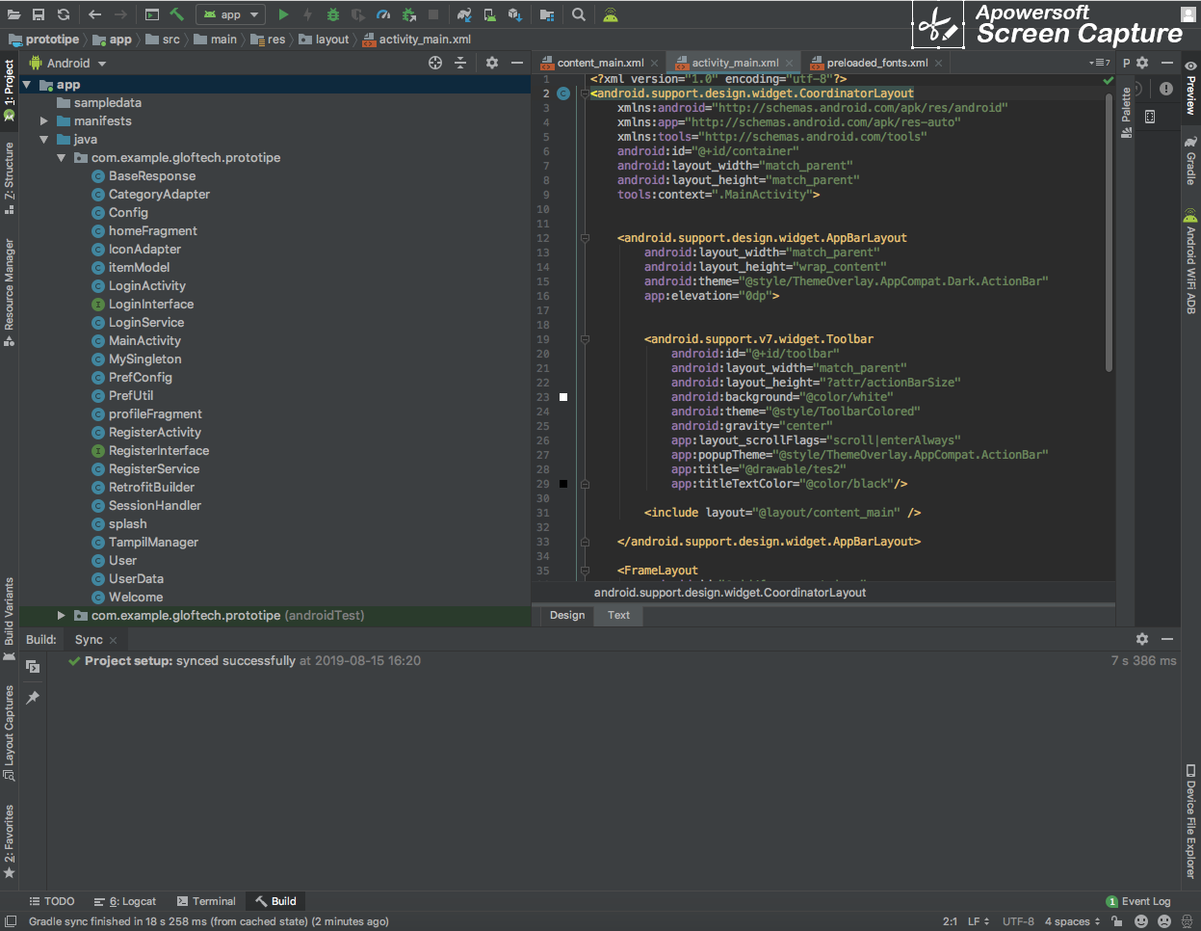**

6

2

1

4

5

3

**Gambar 2.8 : *Interface Layout* Android Studio**

**Sumber : Dokumentasi Pribadi**

1. *Toolbar*

Alat yang digunakan pada saat menjalankan aplikasi atau *Debugging.*

1. *Navigation* *bar*

Alat yang berfungsi sebagai navigasi *file* yang sedang dibuka atau aktif.

1. *Editor* *window*

Tempat dalam membuat , memodifikasi, serta mengkonfigurasi kode dalam *file layout*, *file class*, *file gradle*.

1. *Tool* *window* *bar*

Terletak di samping kiri untuk mengatur ukuran layar proyek.

1. *Tool windows*

Digunakan dalam mencari, pengalamatan serta akses *file* proyek.

1. *Status bar*

Berfungsi sebagai alat yang memantau kesalahan atau *error* saat aplikasi di jalankan.

Android Studio memiliki struktur proyek yang berisi satu hingga beberapa modul dengan *file* proyek yang mencakup seluruh kode-kode dalam membuat sebuah aplikasi Android, dalam modul memungkinkan kita mengenali beberapa folder unit proyek yang kita buat dalam Android Studio, selain itu kita bisa memakai satu atau lebih modul sebagai depensi, setiap modul bisa dibuat, di *debug*, diuji seperti hal proyek Android pada umumnya. Terdapat 3 jenis modul diantaranya :

* Modul aplikasi Android

modul ini berisi tipe dasar pembangun Android seperti *phone*, *tablet*, serta Android TV.

* Modul *library*

modul ini sudah terkompilasi sehingga bisa digunakan ketika menambah depensi pada projek Android, dan modul *library* sendiri terdapat 2 tipe, sebagai berikut :

1. Android *library*

modul tipe ini support di semua projek Android dan hasil akhirnya bernama AAR (Android *Archive*).

1. Java *library*

modul tipe ini sudah dipaketkan dalam kode struktur Java dan hasil akhirnya bernama JAR (Java *Archive*).

* Modul Google

Modul ini paling banyak digunakan karena sudah di sediakan Google dengan kode dan depensi *backend* Java sehingga kita bisa mengelola kode aplikasi dengan kode *backend* dalam proyek yang sama.

### 2.2.2 Tipe *File* Android Studio

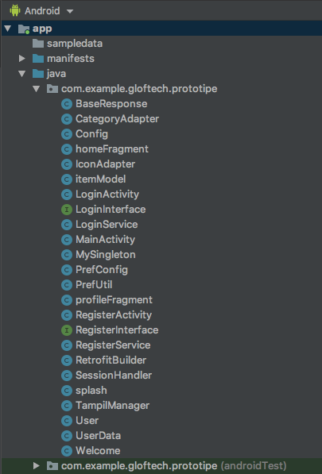

**Gambar 2.9 : Tipe *File* Proyek Android Studio**

**Sumber : Dokumentasi Pribadi**

Diatas merupakan gambar tampilan *file* hirarki Android Studio yang digunakan dalam memudahkan dalam meringkas pengalamatan *file* atau navigasi *file* yang sering dilakukan pengeditan dalam perubahan kode. Secara garis besar, tampilan mode *file* Android dibedakan menjadi 3 diantaranya :

* *Manifest*

Berisikan *file* konfigurasi secara keseluruhan dari aplikasi Android.

* Java

Berisikan *file* kontroler atau *file* kode sumber Java dan  *file* yang berektensi .java

* *Res*

Berisikan *file* sebagai *resources*, *view* serta sebagai tempat komponen *layout* berasal dan  *file* yang berektensi .xml.

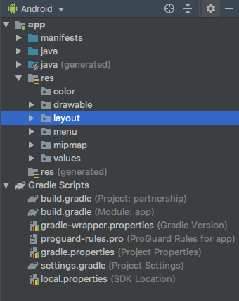

**Gambar 2.10 : Tipe *File* Proyek Android Hierarki**

**Sumber : Dokumentasi Pribadi**

Namun , Tipe *file* proyek Android ini memiki struktur secara Hirarki atau terdapat susunan tingkatan dari modul .app hingga *Gradle* sebagai berikut :

1. *Build* ini berisi *file* *output* atau keluaran yang merupakan hasil penggabungan proyek saat pembuatan aplikasi.
2. *Libs* yang merupakan *file* yang berisi *library* proyek baik itu berupa .jar ataupun .aar.
3. *Src* sebagai sumber daya kode termasuk kode Java dan semua *file Resources*.
4. Android Test berisi kode untuk pengujian yang dijalankan pada perangkat Android.
5. *Main* ini berisi sebagai kode sumber *file* Java dan *res* dalam versi rilis.
6. *Res* ini berisi folder sumber gambar dalam *drawable*, *file string*, *color* dan *styles* ada pada satu folder *values*.
7. Android *Manifest* ini berfungsi sebagai tempat dalam mendeklarasikan paket serta versi aplikasi, penggunaan SDK, akses permisi, serta penambahan *activity*
8. *Build.gradle* ini berfungsi sebagai *Automation Build System* dalam megkompilasi *file* sumber kode dan memaketkan menjai paket biner.

### 2.2.3 *Tools* Android Studio



**Gambar 2.11 : *Tools* Android Studio**

**Sumber : Dokumentasi Pribadi**

Dalam gambar di atas merupakan *tools* atau alat pada sistem antarmuka *layout* Android Studio, alat ini yang digunakan dalam membantu dalam pengembangan pembuatan aplikasi. Berikut, masing-masing fungsi alat tersebut :

1. *Run*

Alat ini memiliki *icon* berbentuk ‘*play*’ berfungsi untuk menjalankan aplikasi dalam *handphone* dengan konfigurasi opsi pengembang atau ADB(*Android Debug Bridge*)atau menjalankan aplikasi melalui *emulator*.

1. AVD (*Android Virtual Device*)

Alat ini memiliki *icon* berbentuk seperti *handphone*, AVD ini merupakan sebuah *emulator* yang dibuat menirukan tampilan Android seperti aslinya namun dijalankan secara virtual saja seperti *tablet*, *phone* dan Android TV.

1. *Debug*

Alat ini memiliki *icon* berbentuk seperti serangga, berfungsi sama seperti *Run* yaitu menjalankan aplikasi, namun dapat melihat letak kesalahan-kesalahan pada *error* kode melalui *longcat.*

1. *Command Line Longcat*

Alat ini memiliki *icon* berbentuk seperti terminal, berfungsi untuk melihat dan memunculkan letak kesalahan *error* saat melakukan *debug* aplikasi melalui ADB atau *emulator*.

1. *Build*

Alat ini memiliki *icon* berbentuk seperti palu, berfungsi untuk membangun kembali kode atau memperbarui kode yang tidak di impor atau tidak di masukan dalam alamat *file* proyek aplikasi.

## 2.3 Adobe XD

****

**Gambar 2.12 : Adobe XD**

**Sumber :** <https://worldvectorlogo.com/logo/adobe-xd>

Semakin banyaknya pengguna aplikasi berbasis *mobile* di seluruh dunia, membuat perusahaan Adobe.inc mengeluarkan sebuah aplikasi desain yang bernama Adobe XD. Kehadiran *software* ini seakan melengkapi *software* desain lain buatan perusahaan ini.

Dari segi penamaan, Adobe XD atau *experience design* ini tujukan secara khusus bagi para desainer aplikasi *mobile* atau biasa disebut sebagai *UX/UI Designer*. Resmi diluncurkan pada 14 maret 2016, Adobe XD pada versi yang pertama ( Preview CC v. 0.5 ).

Ada beberapa fitur utama pada Adobe XD ini, khusus nya untuk memudahkan kinerja para *designer* aplikasi *mobil*e, diantaranya adalah :

* ***Focused design* *Tools*** - *Tool*s ini berfungsi untuk membuat kerangka kerja, *screen layou*t and *production*, dan membuat kerangka *mockup* untuk desain yang lain.
* ***Prototyping* *Tools*** - T*ools* ini berfungsi untuk menetapkan alur kerja yang telah dibuat agar tidak rancu dengan proyek desain lainnya.
* ***Built in sharing* –** *Tools* ini berfungsi untuk membuat video selama pengerjaan dan proses dari *prototype* desain kita. Bisa juga digunakan untuk berbagi *link* dengan sesama desainer melalui fasilitas Creative Cloud yang disediakan oleh pihak Adobe.
* ***Fast performance* –** Membuat dan menyatukan sebuah proyek yang kompleks secara bersamaan seperti desain *website*, aplikasi *mobile*, aplikasi untuk *tablet*, dan aplikasi untuk *smartwatch* tanpa mengganggu performa *software*.

## download2.4 Photoshop

**Gambar 2.13 Logo Adobe Photoshop**

**Sumber :** <https://worldvectorlogo.com/logo/adobe-photoshop>

Photoshop merupakan perangkat lunak editor citra buatan Adobe Systems yang dikhususkan untuk pengeditan foto atau gambar dan pembuatan efek. Phostoshop banyak digunakan oleh fotografer digital dan perusahaan iklan sehingga dianggap sebagai pemimpin pasar (*market leader*) sebagai perangkat lunak pengolah gambar atau foto dan bersama Adobe Acrobat, Photoshop juga merupakan produk [produksi](https://www.nesabamedia.com/pengertian-produksi/) terbaik dari Adobe Systems.

Hadirnya Adobe Photoshop di latar belakangi dari sejarah yang panjang. Diawali dari langkah profesor dari Michigan (USA) bernama Glenn Knol. Glenn Knol bereksperimen untuk mengolah foto secara digital dengan alat sederhana, ia bekerja. Tujuan dan harapan ini Glenn Knol untuk membuat sebuah program pengolah gambar secara digital diteruskan oleh anaknya bernama John Knoll dan Homas Knoll. Akhirnya, kedua anak Glenn Knol ini berhasil menciptakan program aplikasi sederhana hingga perusahaan bernama Image Scan memberikan lisensi.

Tidak butuh waktu lama, penemuan ini kemudian diambil alih oleh Adobe Corporation dan diberi nama Adobe Photoshop. Versi terakhir dari photoshop adalah CS5 atau yang lebih dikenal dengan Adobe Photoshop CS5 (Creative Suite). Memang, awal mula terciptanya Photoshop ini hanya ditujukan untuk keperluan pengolah gambar (fotografi).

### BACKGROUND_WE 2.4.1 *Tools* pada Adobe XD dan Photoshop

**2.14 *Tools* dan *interface* Adobe Photoshop**

**Sumber : Dokumentasi Pribadi**

**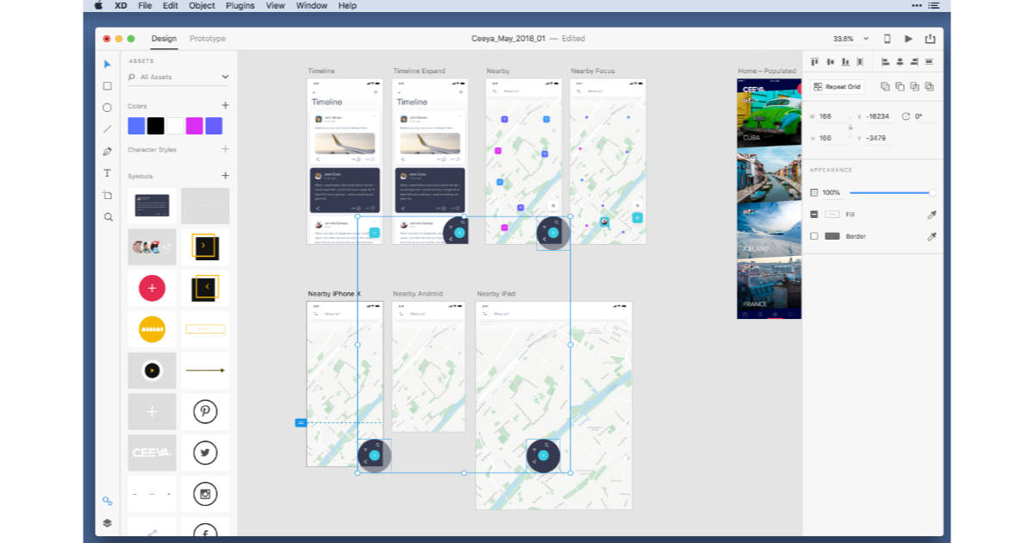**

**2.15 *Tools* dan *interface* Adobe XD**

**Sumber : Dokumentasi Pribadi**

*Tools* pada Adobe XD dan Photoshop secara garis besar hampir sama, *Tools* Adobe Photoshop :

* **Move *Tool***= berfungsi untuk memindahkan sebuah *object* atau *layer* yang satu ke *layer* yang lainnya. Berfungsi juga untuk menggeser *layer* yang telah kita pilih pada halaman kerja Photoshop sesuai posisi yang kita inginkan.
* **Rectangular Marquee *Tool*** = berfungsi untuk menseleksi sebuah *object* dalam bentuk kotak.
* **Elips Marquee *Tool*** = berfungsi untuk menseleksi sebuah *object* dalam bentuk lingkaran.
* **Crop *Tool* =** berfungsi untuk memotong gambar dengan memotong halaman kerjanya.
* **Eyedropper *Tool***= *tools* yang digunakan untuk mengetahui atau memilih warna pada desain kita.
* **Hand *Tool*** = digunakan untuk menggeser *view* gambar yang biasanya pada saat *view* gambar dalam *zoom* perbesar (*Shortcut*).

## 2.5 XAMPP Tools



**Gambar 2.16 : XAMPP**

**Sumber :** <https://commons.wikimedia.org/wiki/File:Xampp_logo.svg>

XAMPP merupakan sebuah paket instalasi untuk PHP, Apache dan MySQL. Tujuan XAMPP adalah membangun distribusi instalasi yang mudah bagi para pengembang untuk menggunakan Apache. XAMPP dikembangkan dari sebuah tim proyek bernama Apache *Friends* yang didirikan Kai 'Oswalad' Seidler dan Kay Vogelgesang pada tahun 2002.

2.6 *Database* MySQL

**Gambar 2.17 : Logo *Database* MySQL**

**Sumber :** <https://worldvectorlogo.com/logo/mysql>

MySQL adalah sebuah implementasi dari sistem manajemen basis data relasional (RDBMS) yang didistribusikan secara gratis. MySQL sebenarnya merupakan turunan salah satu konsep utama dalam basis data yang telah ada sebelumnya, SQL (*Structured Query Language*). SQL adalah sebuah konsep pengoperasian basis data, terutama untuk pemilihan atau seleksi dan pemasukan data, yang memungkinkan pengoperasian data dikerjakan dengan mudah secara otomatis.

2.7 Wix *Website*



**Gambar 2.18 : Logo WIX**

**Sumber :** <https://www.wix.com/blog/category/web-design/logo-design/>

Wix *Website* adalah aplikasi *online* untuk membuat desain *website*. *Tools* desain Wix bernamma Wix *Edito*r dan Wix ADI (*Artificial Design intelligence*). *Platform* pengembang *website* Wix telah otomatis. Desain *template* sudah tersedia. Tombol-tombol pengaturan desain diatur agar intuitif. Desain impian Anda bisa dibuat hanya dengan *drag* and *drop* elemen yang disukai.

## 2.8 Appy Pie



**Gambar 2.19 Logo Appy Pie**

**Sumber :** <https://www.appypie.com/>

Appy Pie adalah *website online* untuk membuat aplikasi seluler yang dirilis untuk Android, Fire OS, dan platform Windows Phone yang memunginkan penggunanya untuk membuat dan memonetisasi berbagai jenis aplikasi seluler. Ini juga menampilkan pasarnya sendiri untuk memamerkan aplikasi yang dibuat melaluinya. Appy Pie meluncurkan versi beta dari layanan pembuatan aplikasi seluler pada tanggal 14 April 2015.

# **BAB III**

**PEMBAHASAN**

## 3.1 Deskripsi Client

Client merupakan perusahaan yang bergerak di bidang keahlian teknologi informasi bernama PT. Global Future Technologies (Gloftech). Saat ini PT. Gloftech memiliki *website* yang berisi profil perusahaan dengan domain [*https://www.gloftech.co.id*](https://www.gloftech.co.id)*.* Pemilik perusahaan memiliki keinginan membuat *website* dengan tujuan untuk memajukan perekonomian Indonesia.

****

**Gambar 3.1 Logo Perusahaan**

**Sumber :** <https://gloftech.co.id>/

Berdirinya perusahaan kami tidak lepas dari latar belakang pengalaman para pendirinya, dengan pengalaman dalam bisnis sejak 2009, kami memantapkan langkah untuk selalu memprioritaskan kepercayaan, kepuasan klien dan kualitas dari hasil pekerjaan kami.

**2009 :** Founder Gloftech (Ratu Aghnia) mendirikan PT Cipta Sarana Network yang bergerak di bidang Konsultan Teknologi Informasi, Telekomunikasi dan Infrastruktur.

**2012 :** Rogers Dwiputra sebagai Sofware Developer dengan rekan – rekan mahasiswa Universitas Telkom mendirikan Software Developer Studio “Basic IT Team”.

**2013 :** Basic IT Team transformasi menjadi CV Basic IT Team dan mengembangkan bidang ke Infrastruktur dan Pengadaan Barang & Jasa.

**2014 :** Rogers Dwiputra bersama Tim Turangga Universitas Telkom menjadi Semi-Finalist *Microsoft Image Cup*, 1st Winner *Indonesia ICT Awards* (INAICTA) dan Merit Award *Asia Pacific ICT Alliance* (APICTA) dengan Produk “Montrash”

**2016 :** Mendirikan Perusahaan yang menyediakan Layanan Konsultan Teknologi Informasi, Layanan Pengadaan Barang, Konsultan Infastruktur, dan Penyedia Produk dengan PT Global Future Technologies. Pada tahun ini juga Tim Gloftech menjadi Finalis dari kompetisi *Djarum Black Innovation Award 2016*.

Pendiri kami memiliki prestasi di pada layanan pengadaan barang dan jasa yang kami lakoni dari tahun 2009 yang menjadi salah satu nilai semangat dalam perusahaan kami agar tetap kompetitif dan aktif dalam mengikuti arus perkembangan teknologi.

## 3.3 Aktivitas Peserta PKL

### 3.3.1 Pembuatan *Front-end* Aplikasi Nebenkuy

3.3.1.1 Penjelasan Singkat Nebenkuy

Latar belakang dibuatnya sebuah aplikasi mobile ”Nebenkuy” ini adalah karena maraknya ojek *online* di Indonesia yang semakin hari semakin banyak, namun banyak nya syarat-syarat untuk menjadi salah satu ojek *online* terbilang sulit, contoh syarat nya adalah tahun motor yang tidak boleh kurang dari tahun 2008. Karena syarat ini lah banyak pengguna motor-motor jadul seperti tersisihkan, oleh karena itu Nebenkuy diciptakan untuk semua kalangan, tidak ada batas tahun untuk syarat nya dan lebih fleksibel karena memakai sistem menumpang atau nebenk.

3.3.1.2 Langkah Pembuatan *Icon* dan logo

Berikut ini merupakan langkah-langkah pembuatan *Icon* dan logo untuk aplikasi Nebenkuy :

1. Pembuatan *Icon* user



**Gambar 3.2 *Icon User***

**Sumber :** <https://www.freepik.com>

Pembuatan *icon* ini dilakukan di Photoshop, menggunakan *Pen tool* untuk membuat garis-garis nya, dan juga *eclipse tool* untuk membuat lingkaran kepala *user*. Lama permbuatannya mungkin sekitar 20-30 menit untuk hasil yang memuaskan.

2. *Icon* *home*

Cara membuat *icon home* terbilang mudah, pertama pasti menggunakan *pen tool*, lalu diberi warna yang menarik supaya mudah dan nyaman dipandang.



**Gambar 3.3 *Icon Home***

**Sumber :** <https://www.freepik.com>

3. Membuat *icon* Nebenk ( mobil )

Pembuatan *icon* ini dibuat di Photoshop, dengan memanfaatkan situs Freepik.com untuk mendapatkan *icon* manusia nya. Lalu untuk *icon* mobil dibuat dengan menggunakan *pen tool*.



**Gambar 3.4 *Icon* Nebenk Mobil**

**Sumber : Dokumentasi Pribadi**

4. *Icon* nebenk ( motor )

Membuat *icon* ini pun sama dengan Nebenk mobil untuk *icon* manusia diambil dari Freepik.com dan untuk *icon* motor dibuat dengan menggunakan *pen tool*.



**Gambar 3.5 *Icon* Nebenk Motor**

**Sumber : Dokumentasi Pribadi**

5. Pembuatan *mockup* aplikasi Nebenkuy

Pembuatan *mockup* dilakukan di Adobe XD, caranya dengan memasukan *icon-icon* yang tadi kita buat di Photoshop menyerupai aplikasi yang sudah jadi.

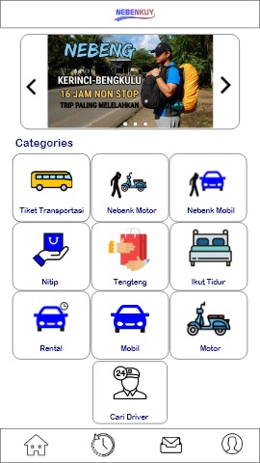

**Gambar 3.6 *Mockup* Aplikasi**

**Sumber : Dokumentasi Pribadi**

### 3.3.2 Pembuatan *Back-end* Aplikasi Nebenkuy

3.3.2.1 Penjelasan Singkat Tentang Nebenkuy

Latar belakang dibuatnya aplikasi “Nebenkuy” ini adalah membangkitkan ekonomi Industri Kreatif Indonesia khususnya dalam bidang layanan transportasi. Serta meningkatakan ekonomi serta taraf hidup masyarakat.

3.3.2.2 Pembuatan Aplikasi Menggunakan Android Studio

1. Tampilan awal Android Studio

**Gambar 3.7 : Android Studio *Loading***

**Sumber : Dokumentasi Pribadi**

1. 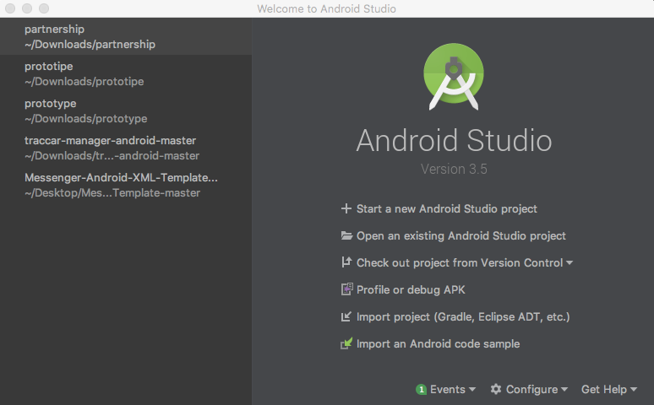Tampilan folder proyek bernama ‘*prototipe’*.

**Gambar 3.8 : Tampilan Awal Android Studio**

**Sumber : Dokumentasi Pribadi**

1. Halaman ini sebagai awal tampilan awal aplikasi (*splashscreen)*.

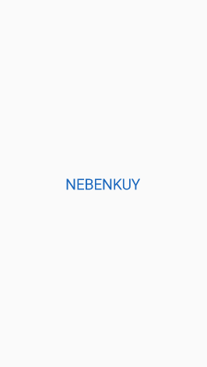

**Gambar 3.9 Tampilan *Activity\_Splash***

**Sumber : Dokumentasi Pribadi**

1. Halaman tampilan *login user* yang terdapat *form* pengisisan alamat *email* dan *password user*, serta terdapat *link* *register* untuk mendaftar akun baru bagi *user*.

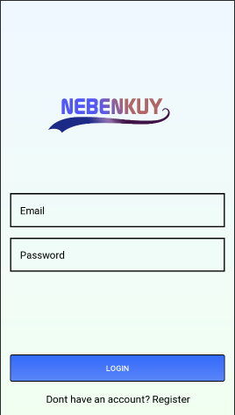

.

**Gambar 3.10 Tampilan *Activity\_Login***

**Sumber : Dokumentasi Pribadi**

1. Halaman tampilan *register*, terdapat *form* pengisian nama, *email*, serta *password*. Tombol *register* digunakan dalam pendaftaran setelah mengisi *form* akun oleh *user*.

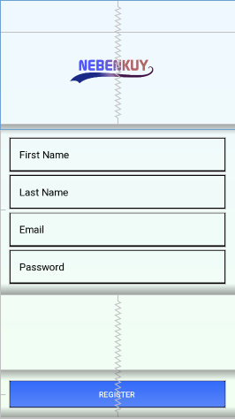

**Gambar 3.11 Tampilan *Activity\_Register***

**Sumber : Dokumentasi Pribadi**

1. Halaman Utama (*homepage*) terdiri dari *slider* tentang informasi terbaru dari Nebenkuy, dan kategori yang berisi pelayanan yang disediakan oleh Nebenkuy bagi *user*.

*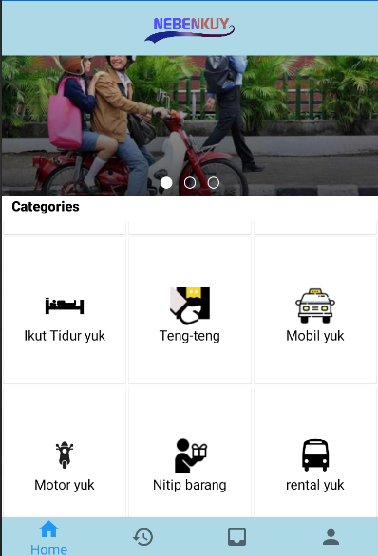*

**Gambar 3.12 Pengabungan Halaman *Fragment***

**Sumber : Dokumentasi Pribadi**

3.3.2 Pembuatan *Database* MySQL dan *File* PHP

*Database* MySQL digunakan untuk mengetahui data *user*, sedangkan *file* PHP digunakan untuk mengkoneksikan *database* dengan aplikasi.

1. 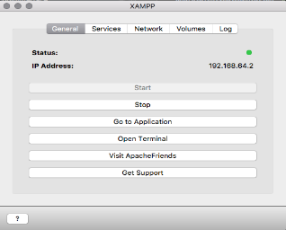Tampilan aplikasi saat memulai XAMPP dalam tab *General*.

**Gambar 3.13 : Tampilan XAMPP *General***

**Sumber : Dokumentasi Pribadi**

1. 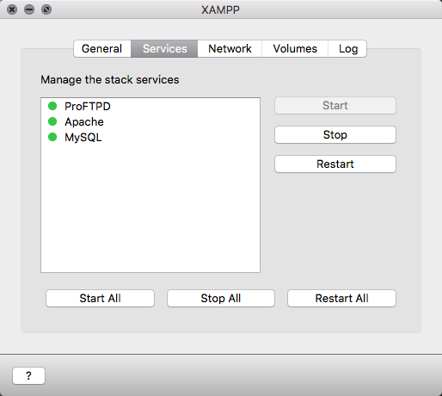Tampilan XAMPP saat memulai layanan ProFTPD, Apache, MySQL dalam tab *Services*.

**Gambar 3.14 : Tampilan XAMPP *Services***

**Sumber : Dokumentasi Pribadi**

1. 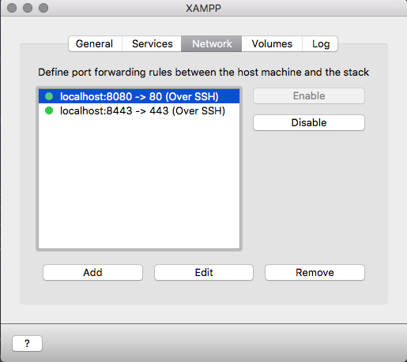Tampilan XAMPP saat memulai layanan *localhost* pada *port* 80 dan 443 dalam tab *Network*.

**Gambar 3.15 : Tampilan XAMPP *Network***

**Sumber : Dokumentasi Pribadi**

1. Tampilan XAMPP saat menavigasi folder terbaca dalam *htdocs*.

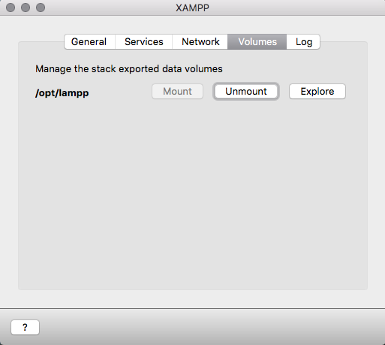

**Gambar 3.16 : Tampilan XAMPP *Volumes***

**Sumber : Dokumentasi Pribadi**

1. Tampilan *browser* saat mengakses *database* MySQL dengan alamat <http://localhost:8080/phpmyadmin>.

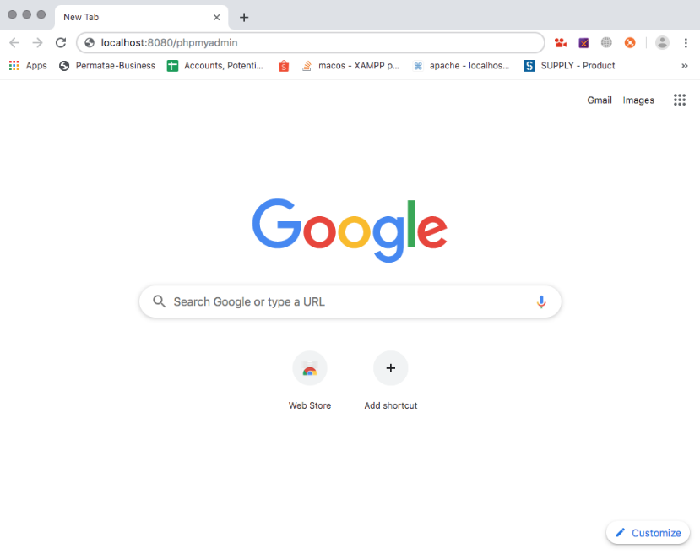

**Gambar 3.17 : Tampilan Alamat *Localhost***

**Sumber : Dokumentasi Pribadi**

1. Tampilan pembuatan *database* *login* serta *register* *user.*

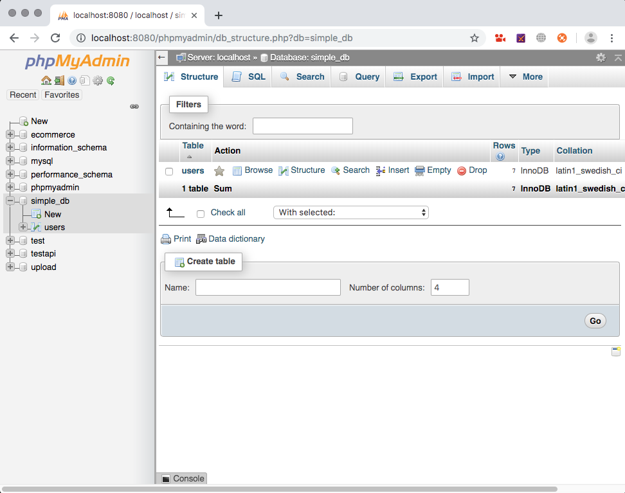

**Gambar 3.18 : Tampilan Struktur *Database***

**Sumber : Dokumentasi Pribadi**

1. Tampilan kolom tabel *login* dan *register* *user* berisi *Primary key* dan *Foreign key*.

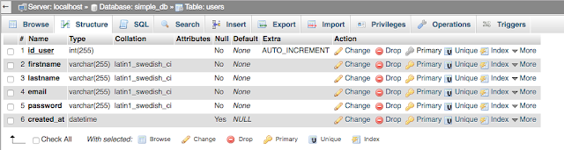

**Gambar 3.19 : Tampilan Kolom Tabel *Users***

**Sumber : Dokumentasi Pribadi**

1. *File* *config.*php berfungsi mendeklarasikan *database* dengan

***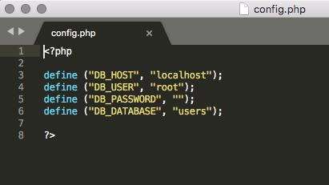***aplikasi.

**Gambar 3.20 : Tampilan *Config*.php**

**Sumber : Dokumentasi Pribadi**

1. *File* *connect*.php berfungsi untuk menyamakan kesesuaian *database* yang dituju dengan deklarasi dalam *file* config.php supaya terhubung.

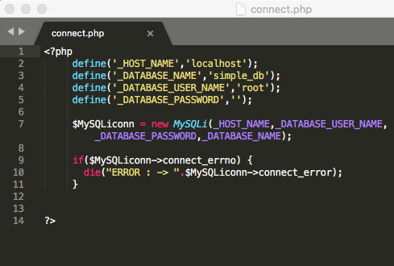

**Gambar 3.21 : Tampilan *Connect.*php**

**Sumber : Dokumentasi Pribadi**

1. File *login*.php berfungsi mencocokan data *user* yang terdaftar dalam *database.*

**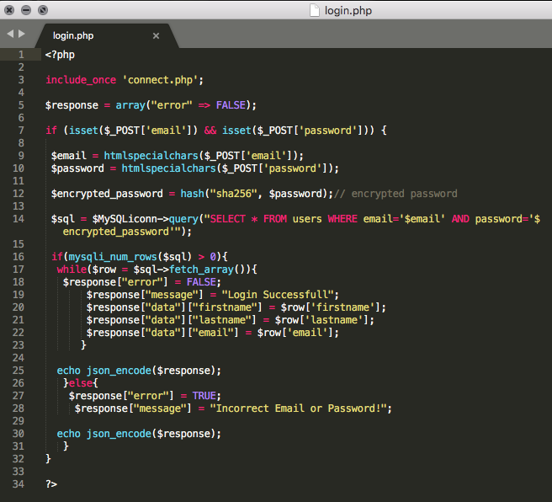**

**Gambar 3.22 : Tampilan *Login*.php**

**Sumber : Dokumentasi Pribadi**

1. File *register*.php berfungsi memasukan data *user* agar terdaftar dalam *database*.

**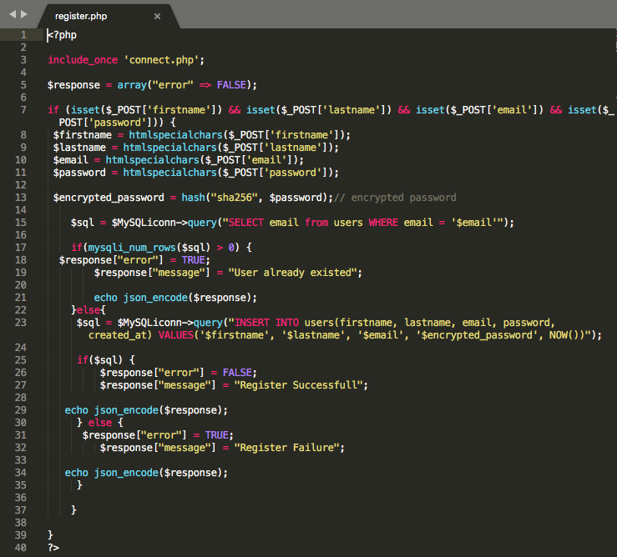**

**Gambar 3.23 : Tampilan *Register*.php**

**Sumber : Dokumentasi Pribadi**

1. 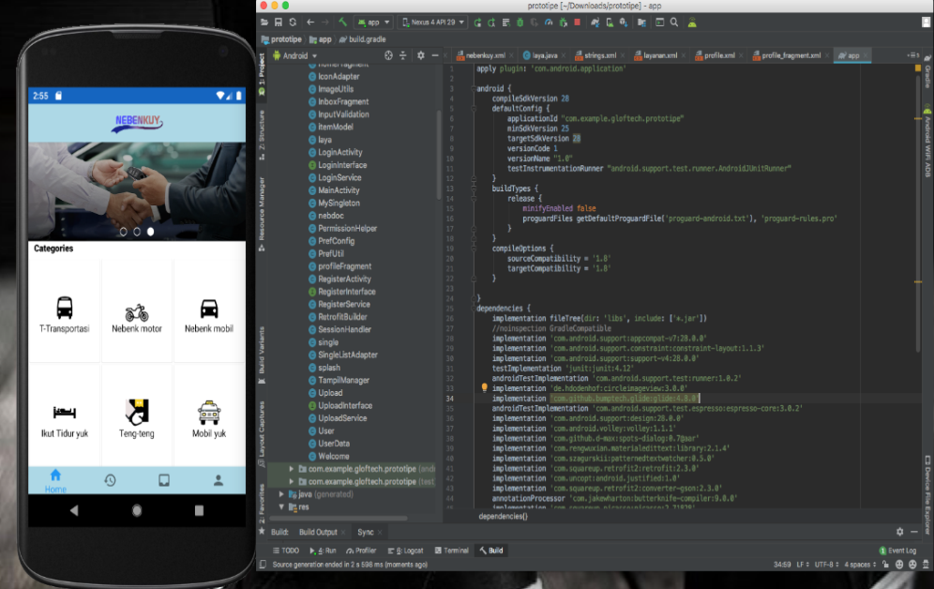Hasil ketika di jalankan di *Emulator* Nexus 3 sebagai berikut :

**Gambar 3.24 : Hasil *Debug***

**Sumber : Dokumentasi Pribadi**

1. **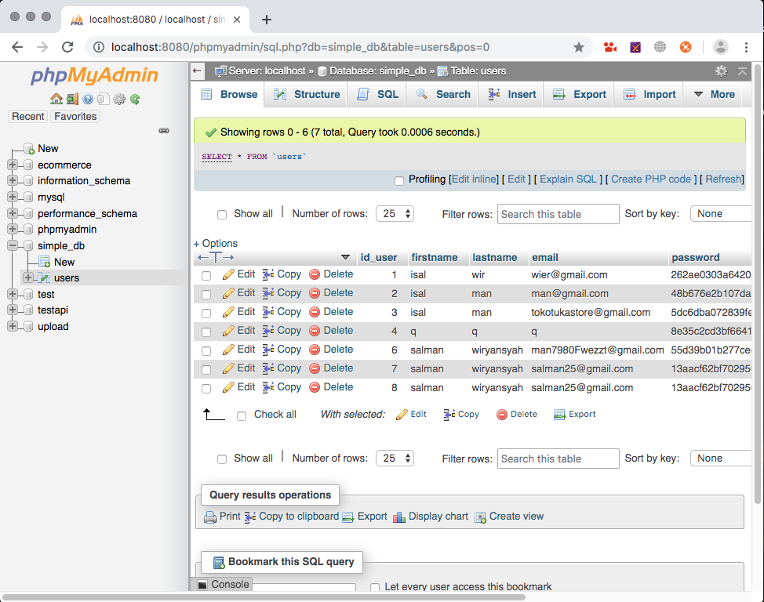***Database user* di MySQLphpMyAdminsebagai berikut :

**Gambar 3.25 : Hasil *Database* MySQL**

**Sumber : Dokumentasi Pribadi**

### 3.3.3 Pembuatan *Website* Gloftech Export

Aktivitas siswa PKL selama tiga bulan di tempat kerja melakukan suatu pekerjaan yaitu pembuatan *website. Website* yang dibuat bernama ”Gloftech Export”.

3.3.3.1 *Website* Gloftech Export

Latar belakang dibuatnya sebuah *website* “Gloftech Export” ini adalah dikarenakan kondisi ekonomi Indonesia yang sedang tidak stabil. Tujuan dibuatnya *website* ini untuk membuat perekonomian Indonesia menjadi lebih baik, terutama untuk kalangan menengah ke bawah. Gloftech Export adalah *website* dengan tujuan masyarakat Indonesia dapat langsung menjual barang terutama dalam bahan pangan agar langsung bisa ke luar negeri.

3.3.3.2 Langkah Pembuatan *Website* Gloftech Export

Berikut ini merupakan langkah-langkah pembuatan *Website* Gloftech Export :

1. Pembuatan tampilan *home*

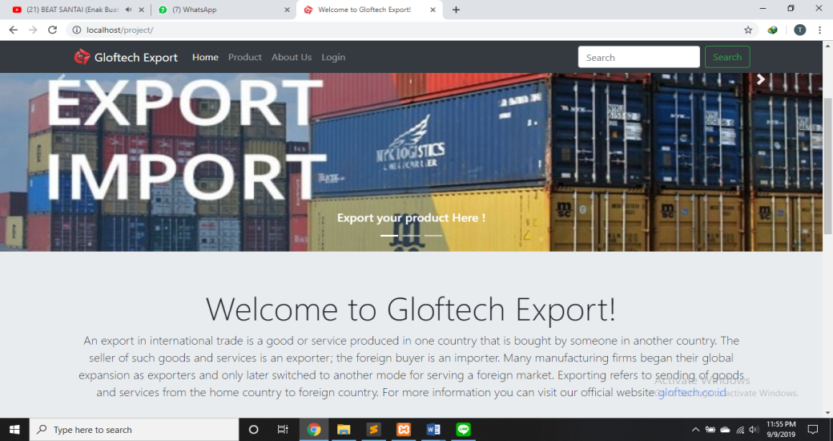

**Gambar 3.26 Tampilan *Home Website***

**Sumber : Dokumentasi Pribadi**

Pembuatan *website* Gloftech Exportini dibuat dengan *code editor Sublime Text 3. Website* ini juga menggunakan *framework* Bootstrapagar tampilan terlihat modern dan *responsive*. Bootstrap dipasang dengan cara menambahkan *script* pada bagian <*head*>.

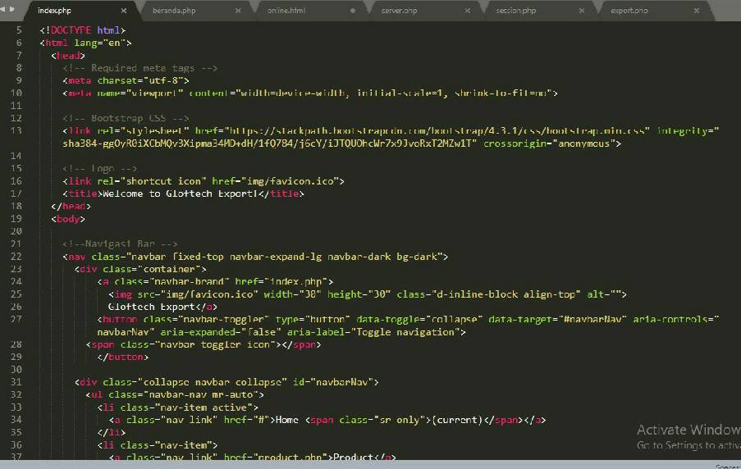

**Gambar 3.27 *Script* Halaman *Index***

**Sumber : Dokumentasi Pribadi**

2. Fitur *login* dan *register* akun

Fitur *login* dan *register* ini digunakan untuk pada eksportir yang ingin langsung memposting barangnya di *website* ini.

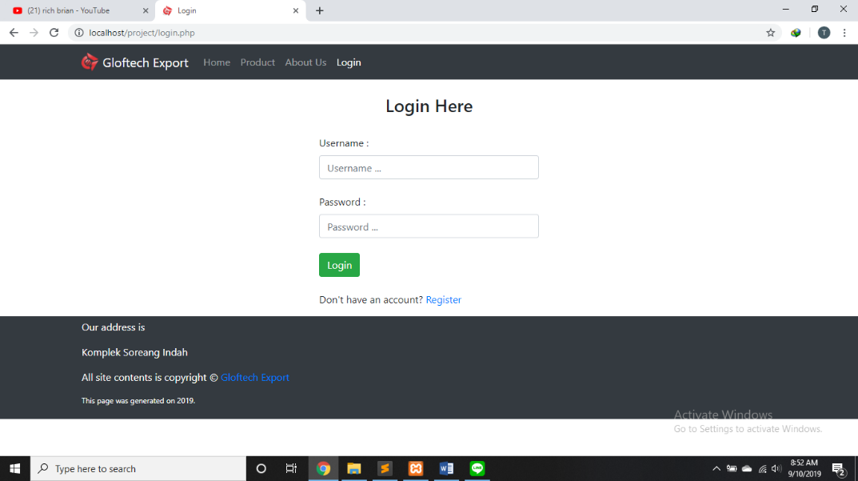

**Gambar 3.28 Tampilan *Login***

**Sumber : Dokumentasi Pribadi**

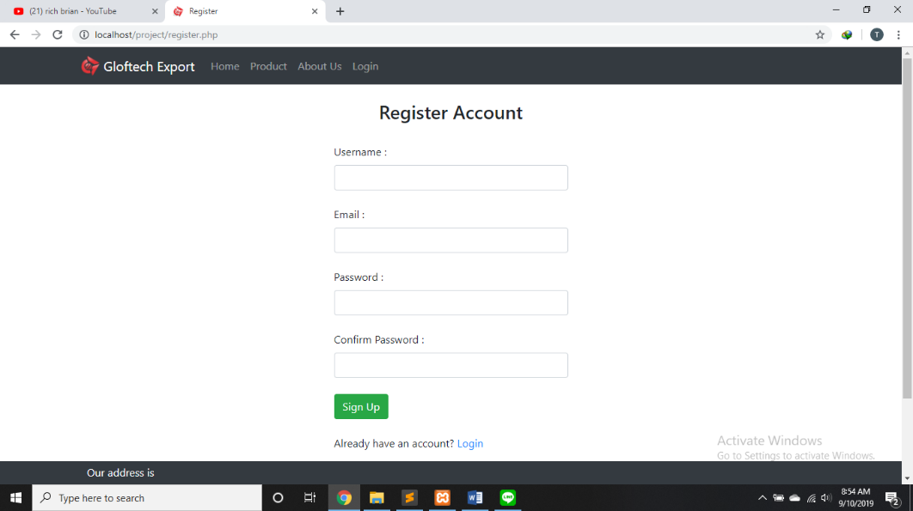

**Gambar 3.29 Tampilan *Register***

**Sumber : Dokumentasi Pribadi**

**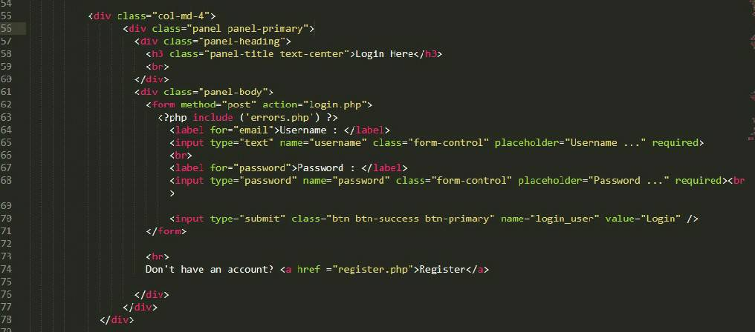**

**Gambar 3.30 *Script Login***

**Sumber : Dokumentasi Pribadi**

**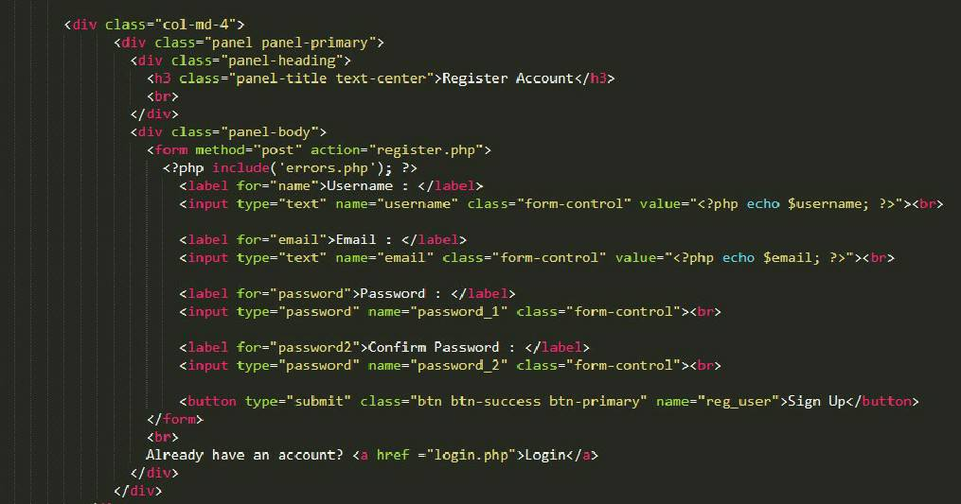**

**Gambar 3.31 *Script Register***

**Sumber : Dokumentasi Pribadi**

*Script* di atas berfungsi untuk membuat *form* pada halaman *login* dan *register*. Setelah *form register* diisi, data tersebut akan langsung masuk ke *database user*.

3. Membuat *database* pada *MySQL*

Pembuatan *database* untuk menyimpan data *user* yang sudah terdaftar.

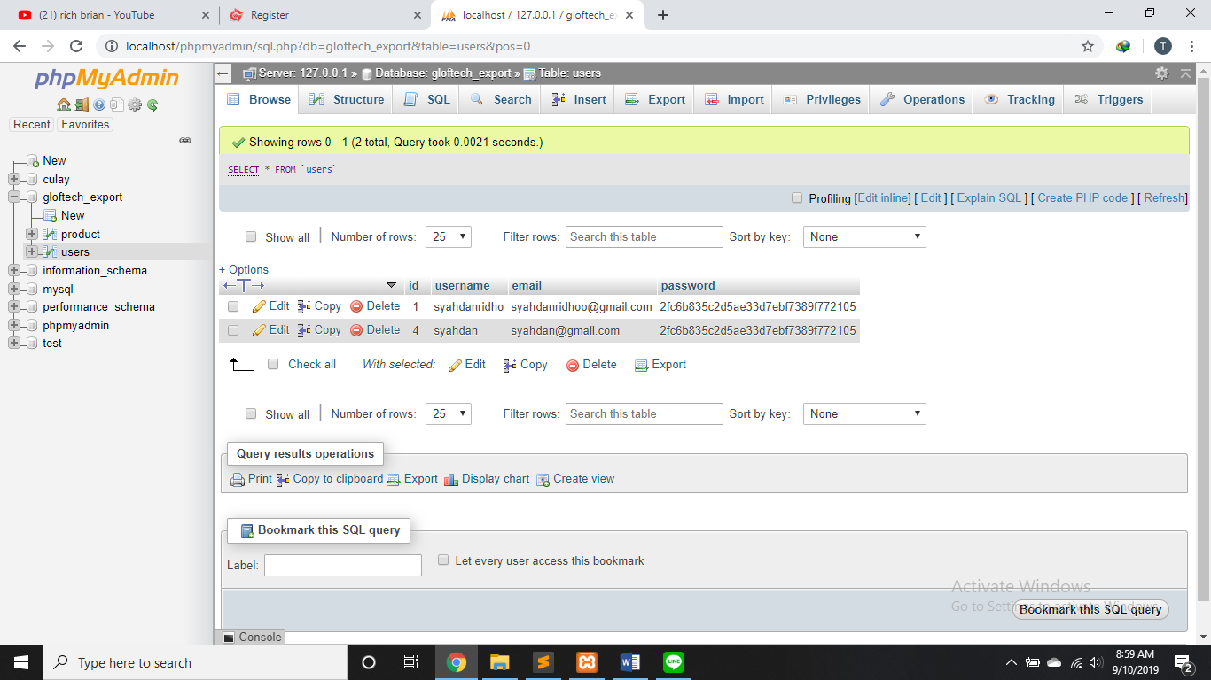

**Gambar 3.32 *Database Website***

**Sumber : Dokumentasi Pribadi**

4. Menghubungkan *database* dengan *website*

Menghubungkan *database* dengan *website* yang dibuat dengan menggunakan MySQL.

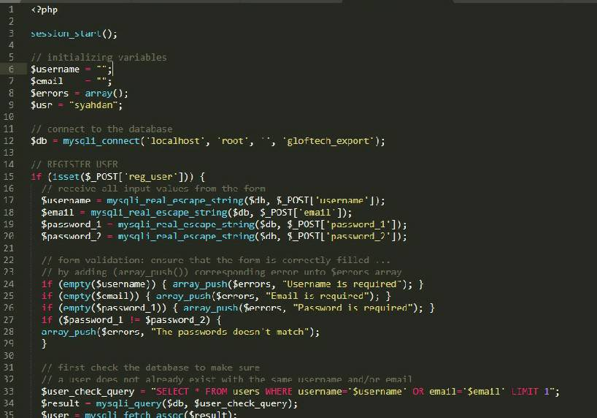

**Gambar 3.33 *Script* untuk Menghubungkan *Database***

**Sumber : Dokumentasi Pribadi**

5. *Posting* barang

Fitur posting barang yang ingin diekspor oleh eksportir. Eksportir adalah seseorang atau perusahaan yang melakukan kegiatan penjualan, pengiriman dan pengeluaran barang atau produk dari batas wilayah suatu negara ke negara yang lain.

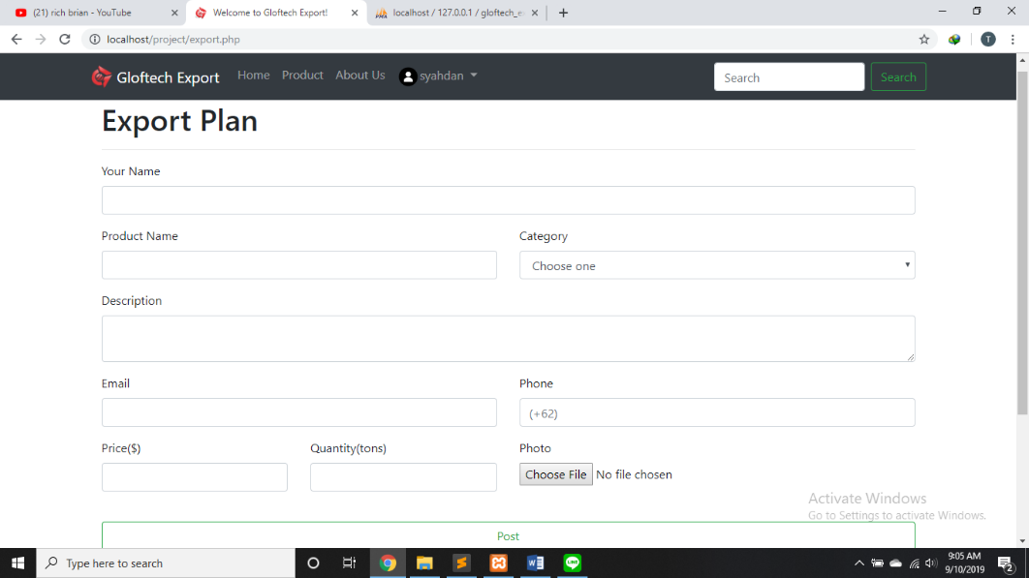

**Gambar 3.34 Halaman *Posting***

**Sumber : Dokumentasi Pribadi**

6. Tampilan produk

Tampilan untuk produk yang telah diposting oleh eksportir.

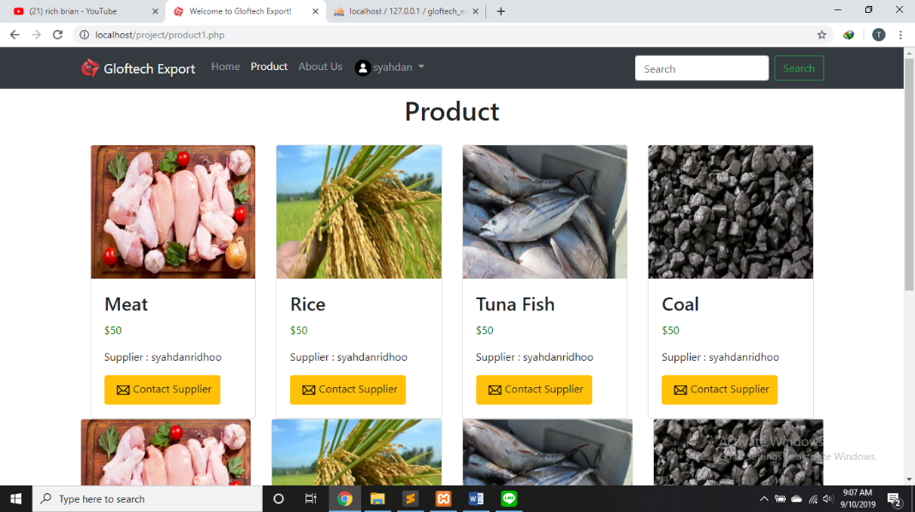

**Gambar 3.35 Tampilan Produk**

**Sumber : Dokumentasi Pribadi**

3.3.3.3 *Website* Gloftechloka

*Website* ini merupakan *website* untuk pemesanan tiket *travel.* Pada *website* ini memiliki fitur yang mirip dengan aplikasi Traveloka, namun ini hanya menyediakan tiket *travel*. *Website* ini menampilkan jumlah *seat* yang tersisa, dan akan terus berkurang setelah ada yang memesan tiket.

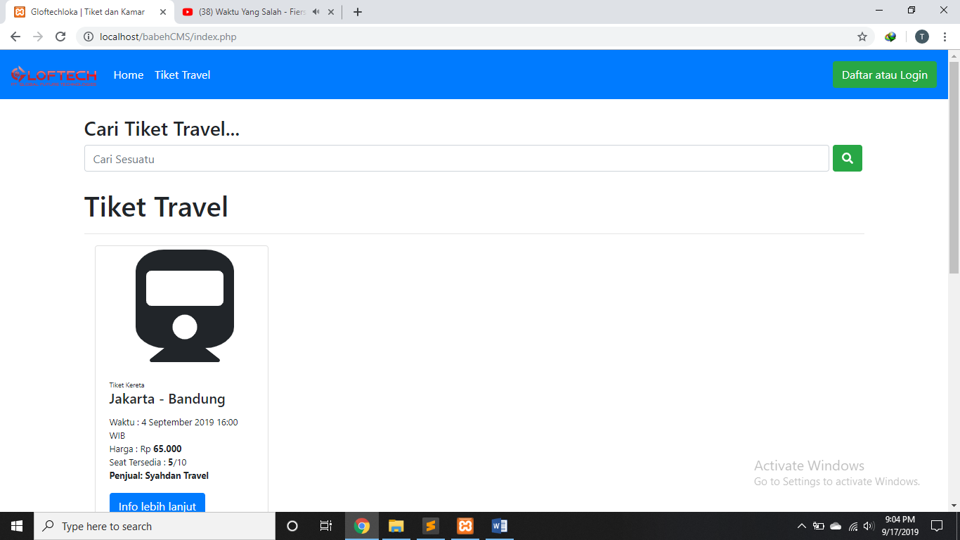

**Gambar 3.36 Halaman Pemesanan Tiket**

**Sumber : Dokumentasi Pribadi**

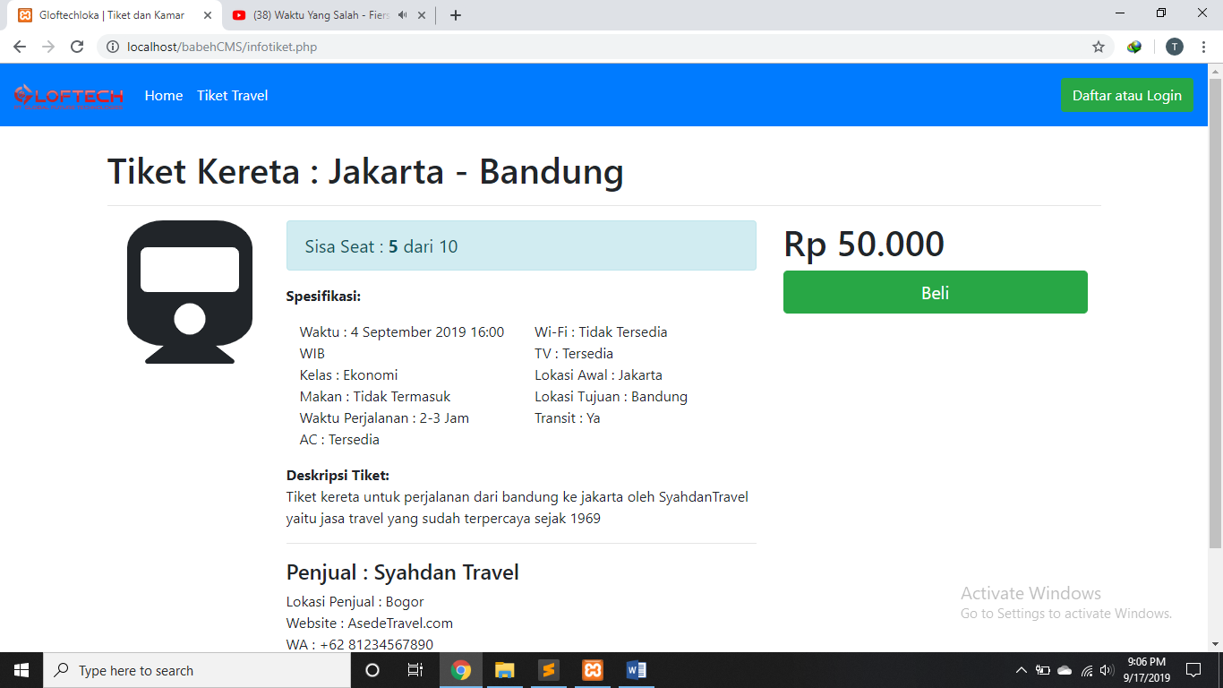

**Gambar 3.37 Halaman *Review* Tiket**

**Sumber : Dokumentasi Pribadi**

### 3.3.4 Konfigurasi Lab untuk Ujian Nasional

Konfigurasi lab adalah kegiatan PKL pada minggu pertama di SMK Telkom Bandung. Dalam kegiatan ini antara lain *crimping* RJ-45, membuat gambar topologi untuk lab, mendata spesifikasi setiap komputer, instalasi sistem operasi menggunakan Windows 7, menginstal *browser* Google Chrome, serta mengenai penjelasan spesifikasi untuk komputer *server* serta *client*. Data yang diperoleh adalah 24 komputer *client* dengan 1 komputer *server*. Pada penyusunan tata letak komputer, topologi yang digunakan adalah topologi *Tree,* karena jenis topologi paling cocok untuk pelaksanaan smulasi UNBK. Berikut peralatan yang digunakan saat mengkonfigurasi lab :

1. Komputer : 24 unit (*Client*) + 1 unit (*Server*)

2. Switch : 3 unit / 16 port

3. RJ45 : 64 pcs

4. Kabel UTP : 305M / 1 *roll*

5. Terminal : 17 pcs

6. Kabel Listrik : 40 m

Berikut gambar denah dari lab yang telah dikonfigurasi :

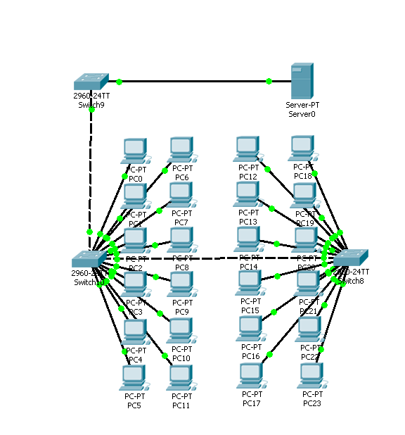

**Gambar 3.38 Denah Lab**

**Sumber : Dokumentasi Pribadi**

### 3.3.5 Pembuatan *Website*

3.4.2.1 *Website* SraySport

Ketika di sekolah, penyusun membuat sebuah *website E-commerce* yang bernama “SraySport”. *Website* ini berisi tentang penjualan barang-barang olahraga seperti jersey, bola, dan lainnya. Berikut ini merupakan fitur-fitur yang terdapat pada *website* “SraySport”.

1. Halaman utama

Gambar di bawah merupakan tampilan utama saat membuka *website* SraySport.

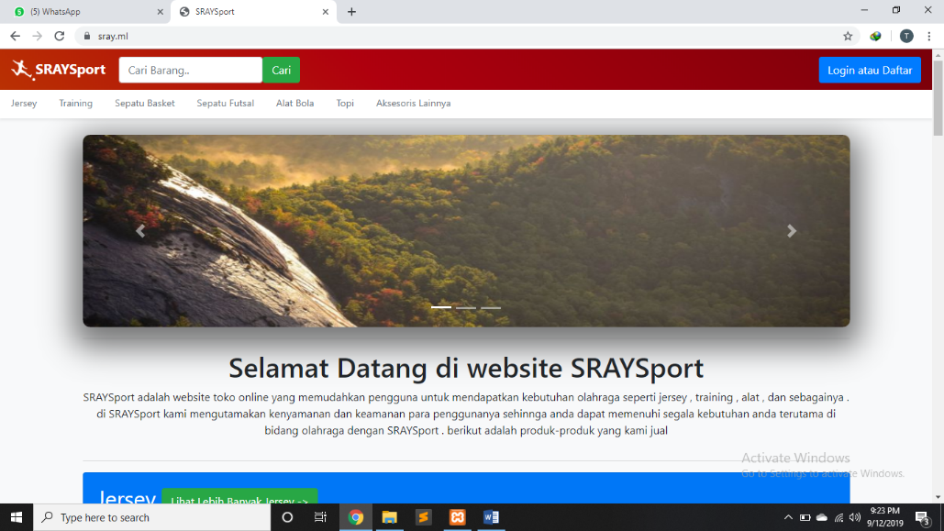

**Gambar 3.39 Tampilan *Home***

**Sumber : Dokumentasi Pribadi**

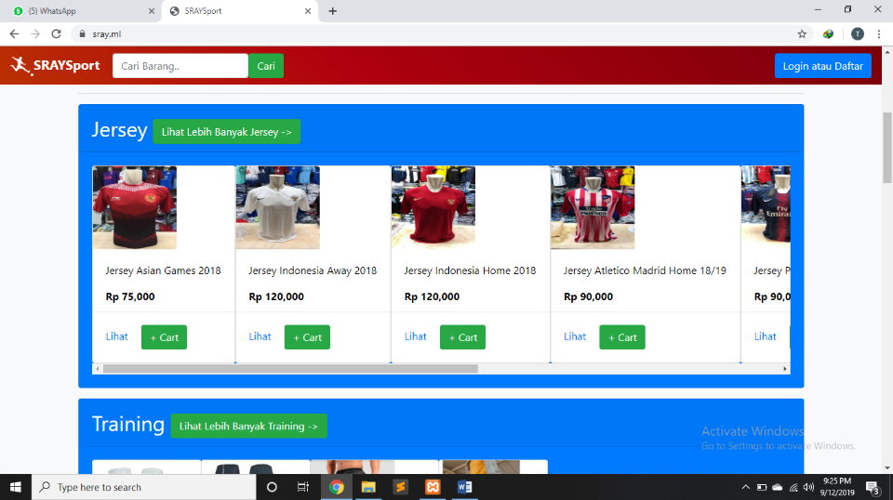

**Gambar 3.40 Tampilan *Home***

**Sumber : Dokumentasi Pribadi**

2. Tampilan *login* dan *register* untuk *user*

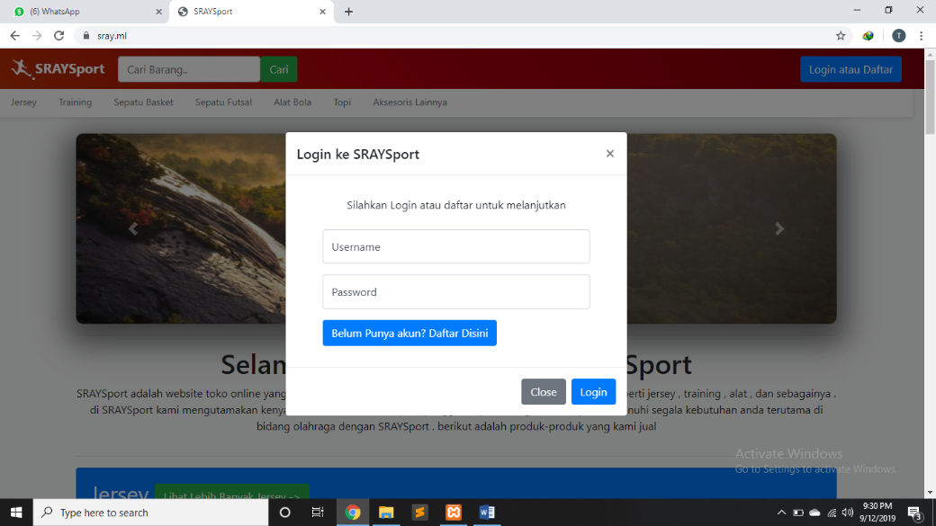

**Gambar 3.41 Tampilan *Login***

**Sumber : Dokumentasi Pribadi**

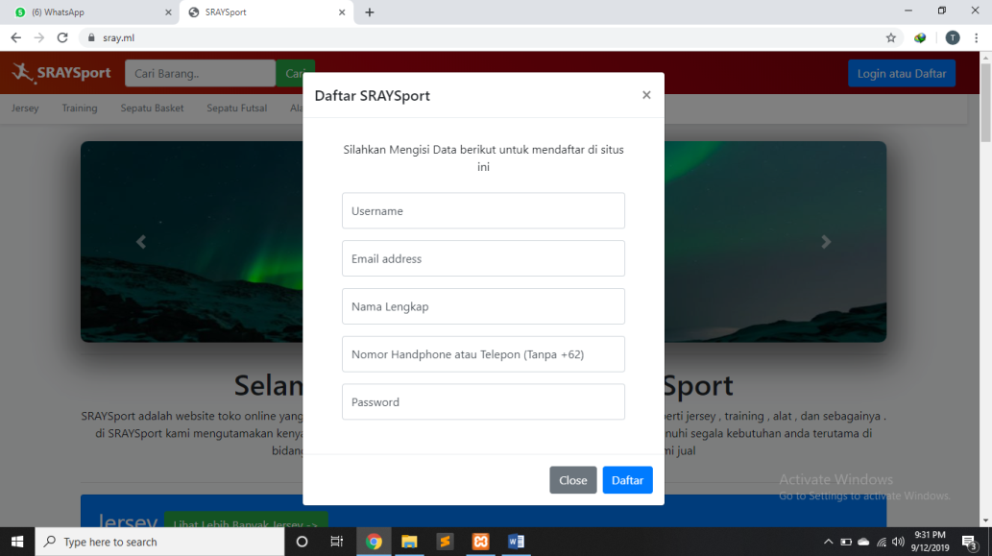

**Gambar 3.42 Tampilan *Register***

**Sumber : Dokumentasi Pribadi**

3. Tampilan produk

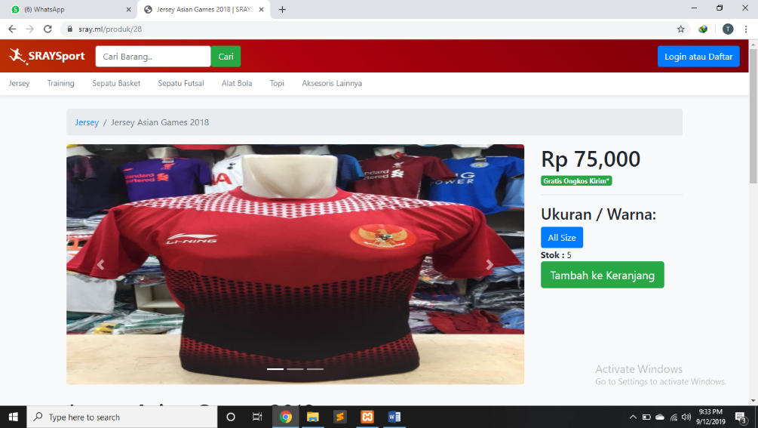

**Gambar 3.43 Tampilan Produk**

**Sumber : Dokumentasi Pribadi**

4. Tampilan kategori

**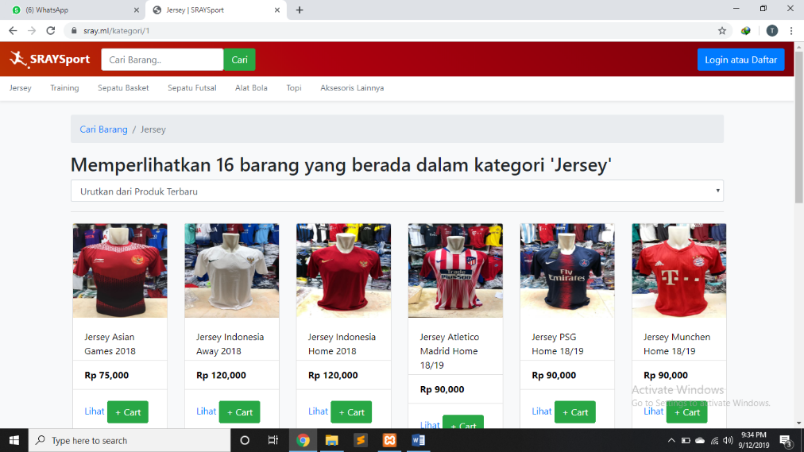**

**Gambar 3.44 Tampilan Kategori**

**Sumber : Dokumentasi Pribadi**

3.4.2.2 *Website* Tokotuka

Tugas selanjutnya adalah pembuatan *Website E-commerce*. *Website* bernama “Tokotuka” merupakan *website* yang menjual produk dari sepatu, barang elekronik, pakaian. *Website* ini dibuat mengunakan Wix.com. Fitur yang terdapat dalam *website* sebagai berikut :

a. Tampilan halaman utama *website*

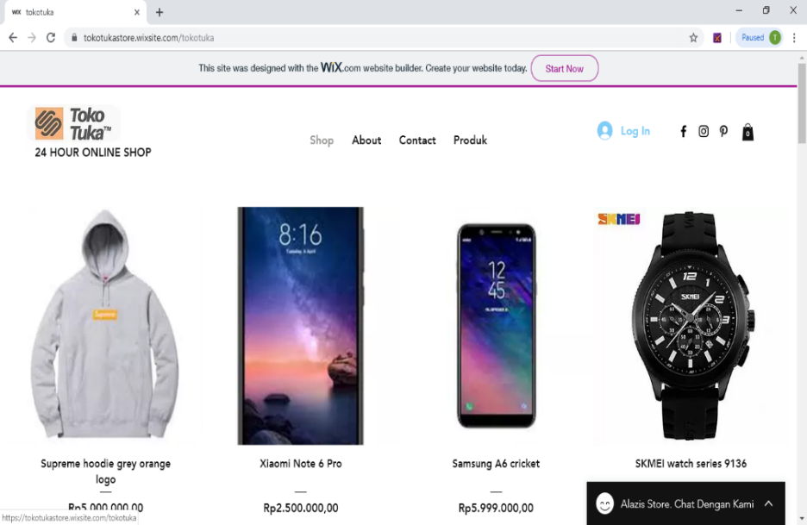

**Gambar 3.45 Tampilan Tokotuka *Website***

**Sumber : Dokumentasi Pribadi**

1. 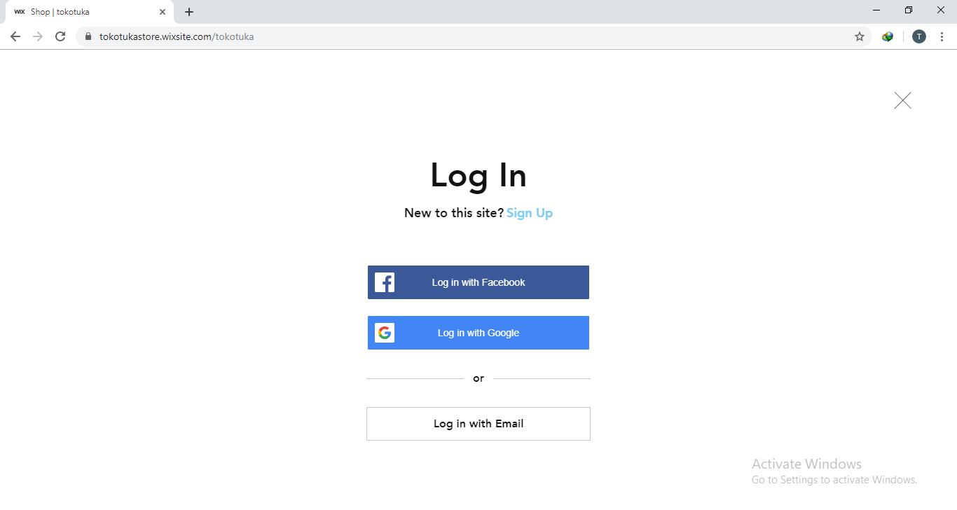Terdapat fitur halaman *login* dan *sign up*

**Gambar 3.46 Tampilan *Login Website***

**Sumber : Dokumentasi Pribadi**

***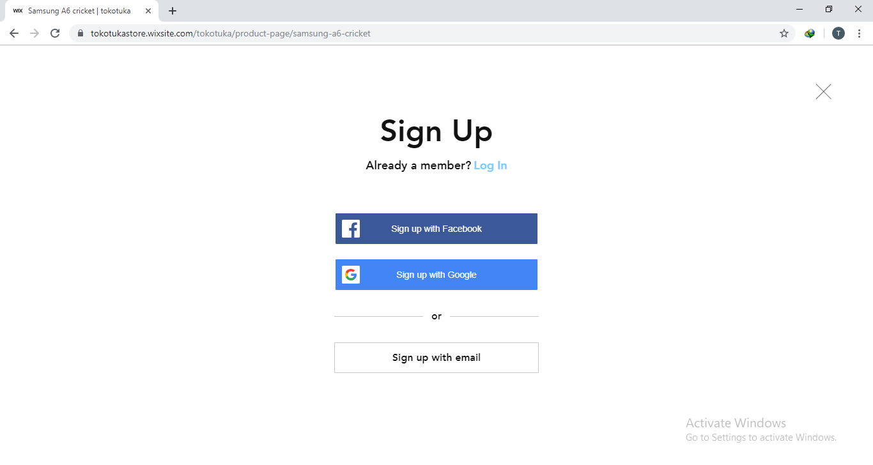***

**Gambar 3.47 Tampilan *Sign Up Website***

**Sumber : Dokumentasi Pribadi**

1. 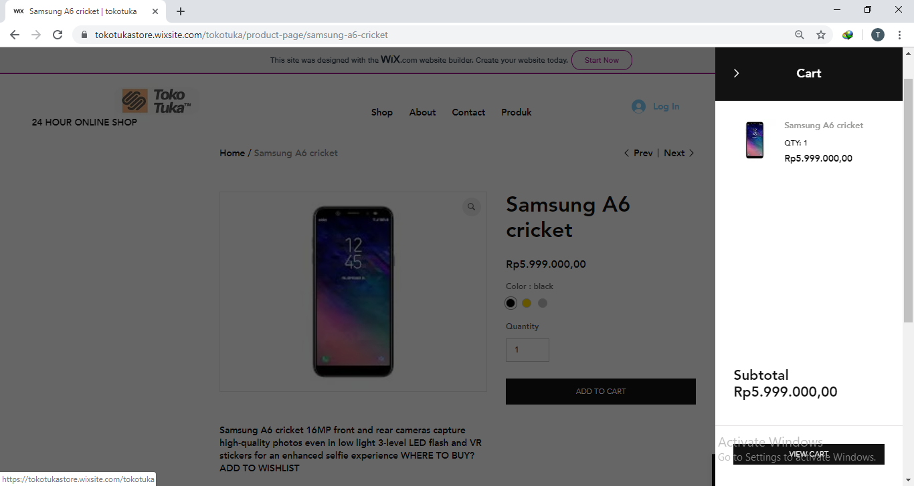Terdapat fitur *cart* (keranjang belanja)

**Gambar 3.48 Tampilan Cart *Website***

**Sumber : Dokumentasi Pribadi**

d. Terdapat fitur Contact Us

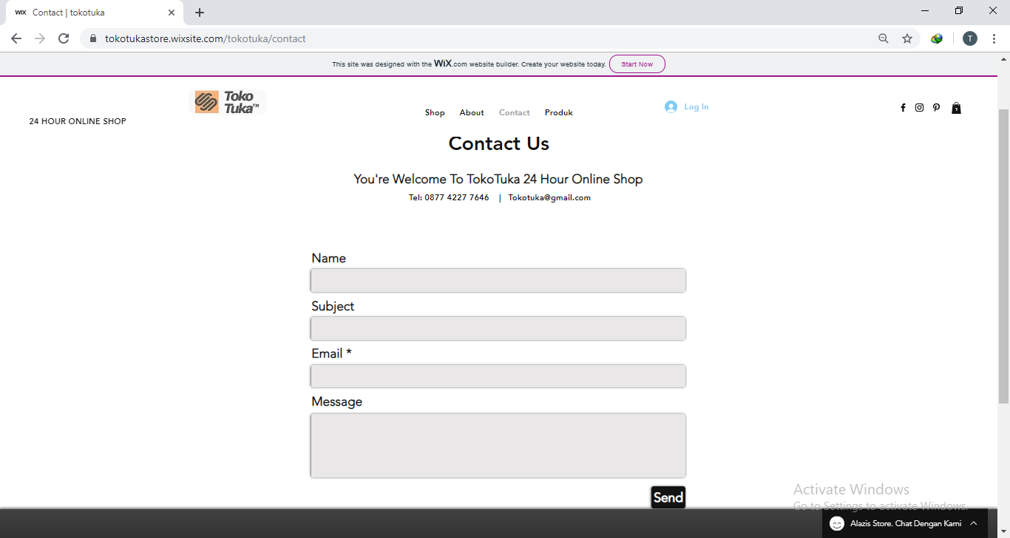

**Gambar 3.49 Tampilan *Contact Us Website***

**Sumber : Dokumentasi Pribadi**

3.4.2.3 *Website* Miishopper

Penyusun membuat sebuah *website* bernama “Miishopper”. *Website* ini merupakan *website E-commerce* yang menjual barang-barang *hypebeast*, seperti sepatu, baju, jaket, dan lainnya. Penjualan ini pun mendukung pengiriman ke seluruh dunia. Fitur pada *website* Miishoppersebagai berikut :

1. Tampilan Halaman Utama

*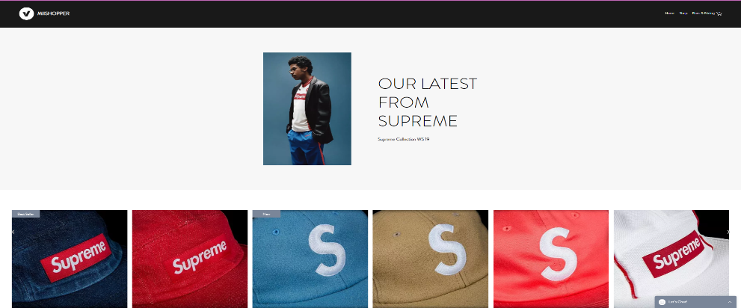*

**Gambar 3.50 Tampilan Home Miishopper**

**Sumber : Dokumentasi Pribadi**

### 3.3.6 Pembuatan Aplikasi

3.3.6.1 Aplikasi NyupirYuk

Penyusun membuat aplikasi yang bernama “NyupirYuk” dengan menggunakan Appy Pie. Aplikasi ini berfungsi untuk memberikan informasi tentang rental mobil yang ada di Bandung. Berikut ini merupakan fitur-fitur yang ada pada aplikasi “NyupirYuk”.

1. Tampilan utama saat membuka aplikasi

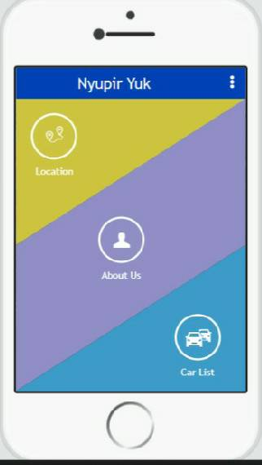

**Gambar 3.51 Tampilan Utama Aplikasi**

**Sumber : Dokumentasi Pribadi**

2. Tampilan tempat-tempat rental

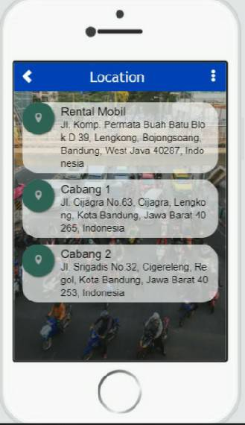

**Gambar 3.52 Tampilan Lokasi**

**Sumber : Dokumentasi Pribadi**

3. Tampilan *About Us*

**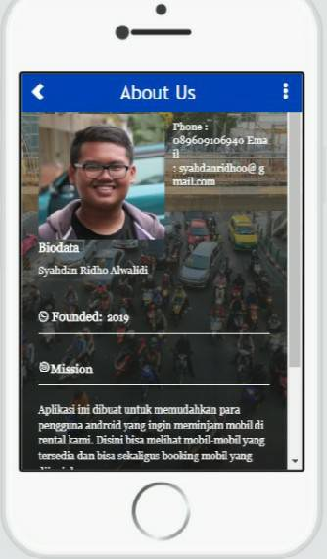**

**Gambar 3.53 Tampilan *About Us***

**Sumber : Dokumentasi Pribadi**

3.3.6.2 Aplikasi Tricks

Pembuatan aplikasi Android sederhana ini menggunakan Android Studio, serta menggunakan *database* MySQL. Aplikasi yang dibuat ini bernama Tricks yang bertujuan mengetahui seputar informasi dunia olahraga *skateboard*, komunitas *skateboard*, trik-trik dalam bermain *skateboard*, serta mengenai lokasi *skateshop*. Berikut tampilan aplikasi Tricks :

1. Tampilan *splashscreen* saat membuka aplikasi

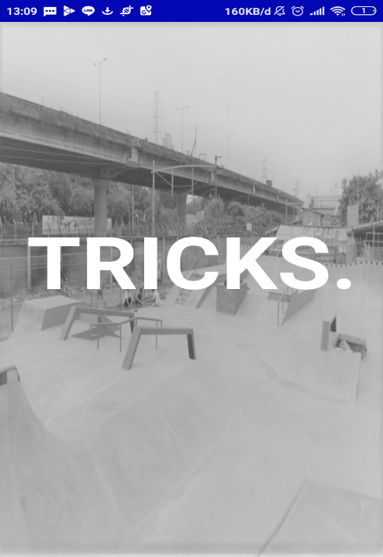

**Gambar 3.54 Tampilan *Splashcreen***

**Sumber : Dokumentasi Pribadi**

1. Tampilan *homepage* menu awal seperti trik *skateboard*, komunitas *skateboard*, dan *review* ulasan sepatu *skate.*

**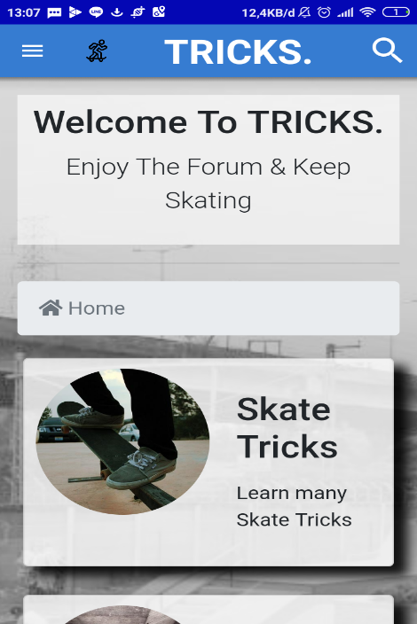**

**Gambar 3.55 Tampilan *Homepage***

**Sumber : Dokumentasi Pribadi**

c. Tampilan Maps untuk menunjukan lokasi tempat *skatepark*, *skateshop,* serta komunitas *skateboard.*

**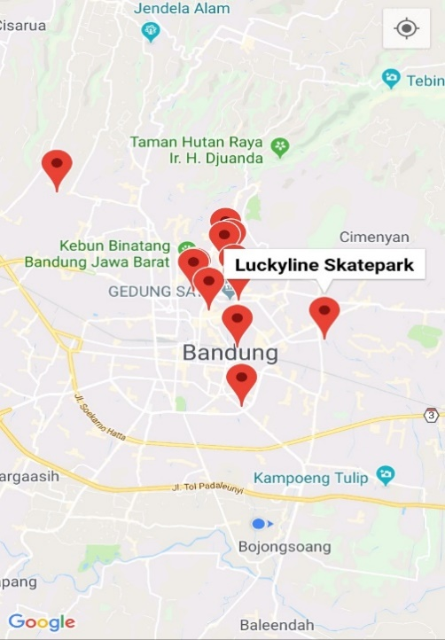**

**Gambar 3.56 Tampilan *Maps***

**Sumber : Dokumentasi Pribadi**

3.3.6.3 Aplikasi Jey Furniture

Aplikasi “Jey Furniture” dibuat oleh penyusun dengan menggunakan Appy Pie. Aplikasi ini menjual kebutuhan *furniture* dan juga memberikan informasi tentang toko-toko *furniture* yang tersedia di daerah Bandung.

1. Tampilan utama saat membuka aplkasi

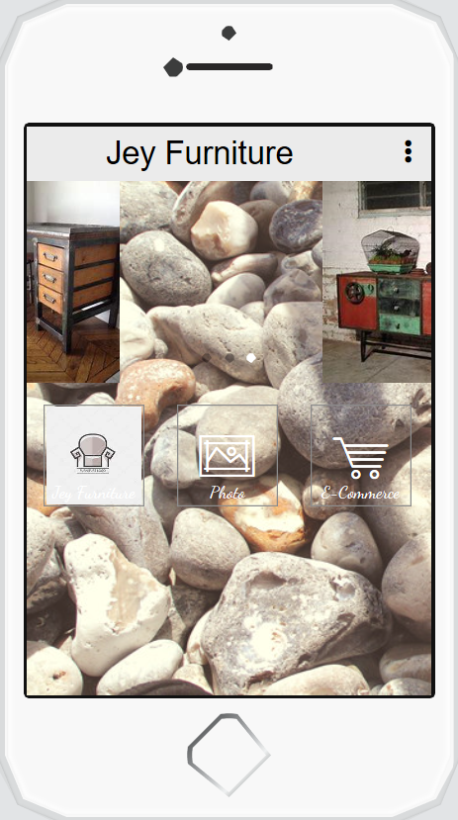

**Gambar 3.57 Tampilan Halaman *Home***

**Sumber : Dokumentasi Pribadi**

## 3.5 Relevansi Teori dan Praktik antara DU/DI dan Sekolah

**Tabel 3.1 Relevansi Teori dan Praktik antara DU/DI dan sekolah**

|  |  |  |  |
| --- | --- | --- | --- |
| No | Mata Pelajaran | Relevansi | Keterangan |
| 1 | Bahasa Indonesia | Relevan | PT. Gloftech menggunakan bahasa yang sopan dan santun. Aktivitas yang penyusun kerjakan di dunia kerja memiliki relevansi dengan pelajaran Bahasa Indonesia. |
| 2 | Bahasa Inggris | Relevan | Penyusun harus memiliki kemampuan berbahasa Inggris untuk melakukan proses pemrograman. Aktivitas yang penyusun kerjakan di dunia kerja memiliki relevansi dengan pelajaran Bahasa Inggris. |
| 3 | Bahasa Sunda | Relevan | Penyusun menggunakan Bahasa Sunda untuk saling berkomunikasi dengan teman maupun pembimbing. Aktivitas yang penyusun kerjakan di dunia kerja memiliki relevansi dengan pelajaran Bahasa Sunda. |
| 4 | Pendidikan Kewarganegaraan (PKN) | Relevan | Penyusun harus mematuhi semua peraturan yang ada di perusahaan Gloftech, dan penyusun juga harus berprilaku professional layaknya seorang pekerja. Aktivitas yang penyusun lakukan memiliki relevansi dengan pelajaran Pendidikan Kewarganegaraan. |
| 5 | Kewirausahaan (KWU) | Tidak Relevan | Aktivitas yang penyusun kerjakan di dunia kerja tidak memiliki relevansi dengan pelajaran KWU. |
| 6 | Sejarah Indonesia | Tidak Relevan | Aktivitas yang penyusun kerjakan di dunia kerja tidak memiliki relevansi dengan pelajaran Sejarah Indonesia. |
| 7 | Pendidikan Agama Islam (PAI) | Relevan | Penyusun taat melaksanakan ibadah sholat lima waktu. Aktivitas yang penyusun kerjakan di dunia kerja memiliki relevansi dengan pelajaran PAI. |
| 8 | Fisika | Tidak Relevan | Aktivitas yang penyusun kerjakan di dunia kerja tidak memiliki relevansi dengan pelajaran Fisika. |
| 9 | Kimia | Tidak Relevan | Aktivitas yang penyusun kerjakan di dunia kerja tidak memiliki relevansi dengan pelajaran Kimia. |
| 10 | Matematika | Relevan | Penyusun melakukan perhitungan dalam pembuatan algoritma. Aktivitas yang penyusun kerjakan di dunia kerja memiliki relevansi dengan pelajaran Matematika. |
| 11 | Pendidikan Lingkungan Hidup (PLH) | Tidak Relevan | Aktivitas yang penyusun kerjakan di dunia kerja tidak memiliki relevansi dengan pelajaran PLH. |
| 12 | Seni Budaya | Tidak Relevan | Aktivitas yang penyusun kerjakan di dunia kerja tidak memiliki relevansi dengan pelajaran Seni Budaya. |
| 13 | Pemrograman Dasar (Prodas) | Relevan | Penyusun melakukan pemrograman saat pembuatan *website*. Aktivitas yang penyusun kerjakan di dunia kerja memiliki relevansi dengan pelajaran Prodas |
| 14 | Sistem Komputer (Siskom) | Tidak Relevan | Aktivitas yang penyusun kerjakan di dunia kerja tidak memiliki relevansi dengan pelajaran Sistem Komputer. |
| 15 | Administrasi Sistem Operasi Jaringan (ASOJ) | Relevan | Penyusun melakukan *install* ulang pada laptop yang ada di perusahaan. Aktivitas yang penyusun kerjakan di dunia kerja memiliki relevansi dengan pelajaran ASOJ. |
| 16 | Wide Area Network (WAN) | Relevan | Laptop penyusun terhubung pada *wifi* di perusahaan. Aktivitas yang penyusun kerjakan di dunia kerja memiliki relevansi dengan pelajaran WAN. |
| 17 | Komputer Jaringan Dasar (Komjadar) | Relevan | Penyusun melakukan perakitan sebuah PC dan *install* ulang OS Windows di perusahaan. Aktivitas yang penyusun kerjakan di dunia kerja memiliki relevansi dengan pelajaran Komjadar. |
| 18 | Internet of Things (IOT) | Relevan | Penyusun mendapat beberapa pembelajaran tentang IOT langsung dari pembina. Aktivitas yang penyusun kerjakan di dunia kerja memiliki relevansi dengan pelajaran IOT |
| 19 | Teknologi Layanan Jaringan (TLJ) | Tidak Relevan | Aktivitas yang penyusun kerjakan di dunia kerja tidak memiliki relevansi dengan pelajaran TLJ. |
| 20 | Desain Grafis (DG) | Relevan | Penyusun membuat *layout web* sebelum mulai pemrograman *web*. Aktivitas yang penyusun kerjakan di dunia kerja memiliki relevansi dengan pelajaran Desain Grafis. |
| 21 | Administrasi Infrastruktur Jaringan (AIJ) | Tidak Relevan | Aktivitas yang penyusun kerjakan di dunia kerja memiliki relevansi dengan pelajaran AIJ. |

# **BAB IV**

**PENUTUP**

## 4.1 Kesimpulan

Setelah dilaksanakannya PKL, penyusun memiliki beberapa kesimpulan, yaitu :

1. Peserta PKL melakukan pembuatan *website*, Aplikasi Android, dan logo untuk aplikasi di perusahaan PT. Global Future Technologies.
2. Tools yang sama pada Adobe XD dan Adobe Photshop yaitu Elipse Marquee Tools, Crop Tools, Retangle Marquee Tools.
3. Fitur utama dalam layanan Nebenkuy ini adalah Nebenkuy (motor), tiket transportasi, dan ikut tidur.
4. Terdapat beberapa fitur yang ada pada *website* Gloftech Export, yaitu fitur *login,* tampilan produk, dan posting barang untuk diekspor.

## 4.2 Saran

Dalam pelaksanaan PKL ini penyusun ada beberapa saran yang disampaikan kepada :

4.2.1 Untuk Pihak Sekolah

Saran Untuk Pihak Sekolah yaitu diharapkan kedepannya PKL dilaksanakan pada saat kelas 11 agar saat kelas 12 siswa dapat fokus ke Ujian Nasional (UN),

4.2.2 Untuk Pihak Perusahaan

Saran Untuk Pihak Perusahaan lebih tenang dalam ruangan karena kebisingan akan membuat pekerjaan menjadi kurang konsentrasi.

4.2.3 Untuk Pembimbing Lapangan

Saran Untuk Pembimbing Lapangan harus lebih memberi tahu banyak hal yang belum di ketahuipenyusun dalam dunia kerja dalam berbagai bidang.

4.2.4 Untuk Pembimbing Sekolah

Saran Untuk Pembimbing Sekolah harus lebih memperhatikan siswa PKL.

# **DAFTAR PUSTAKA**

Akhmad (2016). Pengertian Bootstrap, Fungsi dan juga kelebihannya, [http://galeriprogramer.com/2016/08/pengertian-bootstrap-fungsi-dan-juga.html](http://galeriprogramer.com/2016/08/pengertian-bootstrap-fungsi-dan-juga.html%20)Diakses pada 17 Juli 2019.

Developer Android (2019). Mengenal Android Studio | Android Developers, <https://developer.android.com/studio/intro?hl=ID> Diakses pada 30 Agustus 2019.

Danny, Prio (2016). Mengenal Adobe XD (*Experience Design*), <https://www.kompasiana.com/prdnyk/573afb7f44afbda70d8d0675/mengenal-adobe-xd-experience-design-aplikasi-desain-antarmuka-buatan-adobeinc> Diakses pada 6 September 2019.

Dewi, Sari (2019). Pengertian Adobe Photoshop : Fungsi, Sejarah, Kelebihan & Kekurangannya, <https://www.nesabamedia.com/pengertian-adobe-photoshop/> Diakses pada 6 September 2019.

Elektro (2016). Modul 1 : Instalasi dan Konfigurasi XAMPP, <http://elektro.um.ac.id/wp-content/uploads/2016/05/Modul-1-Instalasi-dan-Konfigurasi-XAMPP.pdf> Diakses pada 7 September 2019.

Redaksi (2019). Review Wix Indonesia : Web Builder Kaya Fitur Tampilan Premium, <https://www.webhostingterbaik.id/penyedia/review-wix/>Diakses pada 7 September 2019

Azmi (2017). Pengetahuan : Appy Pie, https://azmi648.blogspot.com /2017/01/appy-pie.html Diakses pada 7 September 2019

# **LAMPIRAN**

Jurnal Syahdan Ridho Alwalidi

|  |  |  |  |
| --- | --- | --- | --- |
| **No** | **Kompetisi Dasar** | **Uraian Kegiatan** | **Hari/Tanggal Pelaksanaan** |
| 1 |  | *Briefing* dengan pembimbing sekolah | Senin  17-06-2019 |
| 2 | IOT | Pengenalan mengenai alat-alat IOT | Selasa  18-06-2019 |
| 3 |  | Mencari ide inovatif berdasarkan permasalahan yang ada di masyarakat | Rabu  19-06-2019 |
| 4 |  | Pembuatan proporsal tentang ide yang sudah ditentukan | Kamis  20-06-2019 |
| 5 |  | Pembuatan proporsal | Jumat  21-06-2019 |
| 6 |  | Pengerjaan ide | Senin  24-06-2019 |
| 7 |  | Pembuatan aplikasi | Selasa  25-06-2019 |
| 8 | Desain Grafis | Membuat desain halaman aplikasi | Rabu  26-06-2019 |
| 9 | Desain Grafis | Pembuatan *Mockup* | Kamis  27-06-2019 |
| 10 |  | Pembuatan *Homepage* | Jumat  28-06-2019 |
| 11 |  | Pemberian *project* baru, membuat website | Senin  01-07-2019 |
| 12 |  | Menentukan tema untuk *website* | Selasa  02-07-2019 |
| 13 | Komjadar | Memperbaiki laptop | Rabu  03-07-2019 |
| 14 | Komjadar | Memperbaiki laptop | Kamis  04-07-2019 |
| 15 | Komjadar | Memperbaiki laptop | Jumat  05-07-2019 |
| 16 |  | Membuat latar belakang pembuatan *website* | Senin  08-07-2019 |
| 17 |  | Mencari inspirasi dari beberapa *website* yang sudah ada | Selasa  09-07-2019 |
| 18 | Desain Grafis | Membuat *layout website* | Rabu  10-07-2019 |
| 19 |  | Membuat *landing page* | Kamis  11-07-2019 |
| 20 |  | Membuat halaman utama | Jumat  12-07-2019 |
| 21 |  | Presentasi mengenai *project* yang sedang dikerjakan | Senin  15-07-2019 |
| 22 |  | Membuat halaman utama | Selasa  16-07-2019 |
| 23 |  | Membuat halaman *login* | Rabu  17-07-2019 |
| 24 |  | Membuat halaman *register* | Kamis  18-07-2019 |
| 25 |  | Membuat *database user* | Jumat  19-07-2019 |
| 26 |  | Presentasi mengenai *project* yang sedang dikerjakan | Senin  22-07-2019 |
| 27 |  | Membuat ulang *website* dengan menggunakan Bootstrap | Selasa  23-07-2019 |
| 28 |  | Mempelajari Bootstrap | Rabu  24-07-2019 |
| 29 |  | Mempelajari Bootstrap | Kamis  25-07-2019 |
| 30 |  | Membuat *layout website* | Jumat  26-07-2019 |
| 31 |  | Presentasi mengenai *project* yang sedang dikerjakan | Senin  29-07-2019 |
| 32 |  | Membuat halaman *index* | Selasa  30-07-2019 |
| 33 |  | Membuat halaman *index* | Rabu  31-07-2019 |
| 34 |  | Membuat halaman *login* | Kamis  01-08-2019 |
| 35 |  | Membuat halaman *register* | Jumat  02-08-2019 |
| 36 |  | Presentasi mengenai *projec*t yang sedang dikerjakan | Senin  05-08-2019 |
| 37 |  | Membuat algoritma *login* | Selasa  06-08-2019 |
| 38 |  | Membuat algoritma *login* | Rabu  07-08-2019 |
| 39 |  | Membuat *database user* | Kamis  08-08-2019 |
| 40 |  | Menghubungkan *database user* dengan *website* | Jumat  09-08-2019 |
| 41 |  | Presentasi mengenai *project* yang sedang dikerjakan | Senin  12-08-2019 |
| 42 |  | Membuat tampilan produk | Selasa  13-08-2019 |
| 43 |  | Membuat halaman untuk *posting* barang | Rabu  14-08-2019 |
| 44 |  | Menambahkan fitur untuk mengirim pesan kepada eksportir | Kamis  15-08-2019 |
| 45 |  | Membuat *database* untuk produk | Jumat  16-08-2019 |
| 46 |  | Presentasi mengenai *project* yang sedang dikerjakan | Senin  19-08-2019 |
| 47 |  | Pemberian *project* *website* baru | Selasa  20-08-2019 |
| 48 |  | Membuat *website* tentang pemesanan tiket *travel* dan hotel | Rabu  21-08-2019 |
| 49 |  | Membuat halaman utama | Kamis  22-08-2019 |
| 50 |  | Membuat halaman *login* dan *register* | Jumat  23-08-2019 |
| 51 |  | Presentasi mengenai *project* yang sedang dikerjakan | Senin  26-08-2019 |
| 52 |  | Membuat halaman untuk tiket *travel* | Selasa  27-08-2019 |
| 53 |  | Membuat halaman untuk pemesanan kamar hotel | Rabu  28-08-2019 |
| 54 |  | Membuat *search engine* | Kamis  29-08-2019 |
| 55 |  | Membuat kategori | Jumat  30-08-2019 |
| 56 |  | Presentasi mengenai *project* yang sedang dikerjakan | Senin  02-09-2019 |
| 57 |  | Membuat *database* | Selasa  03-09-2019 |
| 58 |  | Pengumpulan seluruh *project* | Rabu  04-09-2019 |
| 59 |  | Tidak ada kegiatan | Kamis  05-09-2019 |
| 60 |  | Penjemputan | Jumat  06-09-2019 |

Jurnal Salman Wiryansyah

|  |  |  |  |
| --- | --- | --- | --- |
| **No** | **Kompetisi**  **Dasar** | **Uraian Kegiatan** | **Hari/Tanggal Pelaksanaan** |
| 1. |  | * *Briefing*  oleh Bu Nui di sekolah | Senin/  17 Juni 2019 |
| 2. | IOT | * Pengenalan alat-alat IOT | Selasa/  18 Juni 2019 |
| 3. |  | * Diskusi ide projek aplikasi * Perancangan ide | Rabu/  19 Juni 2019 |
| 4. |  | * Pengerjaan ide membuat aplikasi | Kamis/  20 Juni 2019 |
| 5. |  | * Pembuatan pertama bagian *splashscreen* aplikasi | Jum’at/  21 Juni 2019 |
| 6. |  | * Pembuatan *intro slider* aplikasi | Senin/  24 Juni 2019 |
| 7. | ASJ | * Membantu dalam instalasi OS (Windows dan Linux) | Selasa/  25 Juni 2019 |
| 8. | ASJ | * Membantu dalam instalasi OS (Windows dan Linux) | Rabu/  26 Juni 2019 |
| 9. |  | * Pembuatan *login* dan *register* aplikasi *user* | Kamis/  27 Juni 2019 |
| 10. |  | * Pembuatan *login* dan *register* aplikasi *user* * Pengecekan *jetpump* | Jum’at/  28 Juni 2019 |
| 11. |  | * Pembuatan koneksi database login dan *register* aplikasi *user* | Senin/  1 Juli 2018 |
| 12. |  | * Pembuatan koneksi database login dan *register* aplikasi *user* | Selasa/  2 Juli 2019 |
| 13. |  | * Pembuatan halaman *home user* | Rabu/  3 Juli 2019 |
| 14. |  | * Pembuatan halaman *home user* dan *navigation bottom* | Kamis/  4 Juli 2019 |
| 15. |  | * Pengecekan dan memperbaiki *halaman home user* | Jumat/  5 Juli 2019 |
| 16. |  | * Pengecekan dan penataan letak kabel UTP | Senin/  8 Juli 2019 |
| 17. |  | * Memperbaiki *error bug* aplikasi saat di*debug* * *Update* SDK | Selasa/  9 Juli 2019 |
| 18. |  | * *Update* Versi Android Studio | Rabu/  10 Juli 2019 |
| 19. |  | * Pembuatan *reycyleview* dan *cardview* | Kamis/  11 Juli 2019 |
| 20. |  | * Pembuatan *icon list* | Jum’at/  12 Juli 2019 |
| 21. |  | * Melakukan *Intent* halaman *splashscreen* * Melakukan *Intent* halaman *intro slider* | Senin/  15 Juli 2019 |
| 22. |  | * Memperbaiki bagian *cardview* dan *recycleview* | Selasa/  16 Juli 2019 |
| 23. |  | * Pembuatan fitur *slider* di halaman *home user* | Rabu/  17 Juli 2019 |
| 24. |  | * Pembuatan fitur *slider* di halaman *home user* | Kamis/  18 Juli 2019 |
| 25. |  | * Membetulkan *error slider* di halaman *home user* | Jum’at/  19 Juli 2019 |
| 26. |  | * Membetulkan *error slider* di halaman *home user* | Senin/  22 Juli 2019 |
| 27. |  | * Pembuatan fitur *toolbar* dalam halaman *home user* | Selasa/  23 Juli 2019 |
| 28. |  | * Membetulkan *bug login* dan *register* diaplikasi *user* | Rabu/  24 Juli 2019 |
| 29. |  | * Membetulkan *bug login* dan *register* diaplikasi *user* | Kamis/  25 Juli 2019 |
| 30. |  | * Membetulkan *bug login* dan *register* di aplikasi *user* | Jum’at/  26 Juli 2019 |
| 31. |  | * Presentasi proses tugas * Revisi proses tugas | Senin/  29 Juli 2019 |
| 32. |  | * *Upgrade* versi Android Studio * Migrasi ke Android X | Selasa/  30 Juli 2019 |
| 33. |  | * Melakukan *Intent* halaman *login register user* * Melakukan *Intent halaman home user* | Rabu/  31 Juli 2019 |
| 34. |  | * Revisi proses tugas | Kamis/  1 Agustus 2019 |
| 35. |  | * Pembuatan *scrollview* dalam halaman *home user* | Jum’at/  2 Agustus 2019 |
| 36. |  | * Revisi proses tugas * Pembetulan *error* dalam *cardview* dan *icon list* halaman *home user* | Senin/  5 Agustus 2019 |
| 37. |  | * Pembetulan *error* dalam *cardview* dan *icon list* halaman *home user* | Selasa/  6 Agustus 2019 |
| 38. |  | * Pembuatan halaman *fragment* di tiap *navigation bottom* | Rabu/  7 Agustus 2019 |
| 39. |  | * Melakukan *intent navigation bottom* tiap halaman *fragment* * Lembur kantor | Kamis/  8 Agustus 2019 |
| 40. |  | * Pengerjaan tambahan aplikasi *partner* * Rancangan aplikasi (revisi) | Jum’at/  9 Agustus 2019 |
| 41. |  | * Pembuatan rancangan gambar untuk aplikasi *partner* (revisi) | Sabtu/  10 Agustus 2019 |
| 42. |  | * Pengerjaan tambahan aplikasi *partner* * Rancangan aplikasi (revisi) | Senin/  12 Agustus 2019 |
| 43 |  | * Pengerjaan tambahan aplikasi *partner* * Rancangan aplikasi (revisi) | Selasa/  13 Agustus 2019 |
| 44. |  | * Revisi tugas aplikasi *user* | Rabu/  14 Agustus 2019 |
| 45. |  | * Penambahan fitur dalam aplikasi *user* dan *partner* | Kamis/  15 Agustus 2019 |
| 46. |  | * Pembuatan *intro slider*, *splaschscreen* aplikasi *partner* * Penambahan fitur akun *user* | Jum’at/  16 Agustus 2019 |
| 47. |  | * Pembuatan halaman *home partner* * Pembuatan *login* dan *register* *partner* | Sabtu/  17 Agustus 2019 |
| 48. |  | * Pembuatan slider dalam halaman *fragment* di aplikasi *partner* * Pembuatan *navigation bottom partner* | Senin/  19 Agustus 2019 |
| 49. |  | * Pengabungan halaman *navigation bottom* dengan halaman *fragment* | Selasa/  20 Agustus 2019 |
| 50. |  | * Pembuatan *icon list* dalam halaman *home partner* * Pembuatan *toolbar partner* | Rabu/  21 Agustus 2019 |
| 51. |  | * Penambahan halaman *setting* akun *partner* | Kamis/  22 Agustus 2019 |
| 52. |  | * Pembuatan *user update profile* di aplikasi *user* dan *partner* | Jum’at/  23 Agustus 2019 |
| 53. |  | * Penambahan foto profil *user* dan *partner update* | Sabtu/  24 Agustus 2019 |
| 54. |  | * Pembetulan *error* foto *update* *profile user* dan *partner* | Senin/  26 Agustus 2019 |
| 55. |  | * Pembetulan *error* foto *update* *profile user* dan *partner* | Selasa/  27 Agustus 2019 |
| 56. |  | * Pembuatan *slider webview* di *home partner* dan *database slider* | Rabu/  28 Agustus 2019 |
| 57. |  | * Pembuatan *intent* halaman *profile update partner* | Kamis/  29 Agustus 2019 |
| 58. |  | * Membetulkan *error slider webview* di halaman *home* *partner* | Jum’at/  30 Agustus 2019 |
| 59. |  | * Membetulkan e*rror icon list* dalam *home partner* | Senin/  2 September 2019 |
| 60. |  | * Penambahan *company profile* di aplikasi *partner* | Selasa/  3 September 2019 |
| 61. |  | * Penandatangan oleh pembimbing perusahaan di surat penilaian PKL | Rabu/  4 September 2019 |
| 62. |  | * Tidak ada kegiatan | Kamis/  5 September 2019 |
| 63. |  | * Penjemputan | Jum’at/  6 September 2019 |

Jurnal Jeri

|  |  |  |  |
| --- | --- | --- | --- |
| No | Kompetisi Dasar | Uraian Kegiatan | Hari/Tanggal Pelaksanaan |
| 1 |  | *Briefing* dengan pembimbing sekolah | Senin  17-06-2019 |
| 2 | IOT | Pengenalan mengenai alat-alat IOT | Selasa  18-06-2019 |
| 3 |  | Mencari ide inovatif berdasarkan permasalahan yang ada di masyarakat | Rabu  19-06-2019 |
| 4 |  | Pembuatan proporsal tentang ide yang sudah ditentukan | Kamis  20-06-2019 |
| 5 |  | Pembuatan proporsal | Jumat  21-06-2019 |
| 6 |  | Pengerjaan pembuatan *apps* | Senin  24-06-2019 |
| 7 |  | Pembersihan kantor | Selasa  25-06-2019 |
| 8 |  | Membantu mencari ide | Rabu  26-06-2019 |
| 9 |  | Membantu salman mencari ide | Kamis  27-06-2019 |
| 10 |  | Perealiasisasian ide | Jumat  28-06-2019 |
| 11 |  | Membetulkan dan meperbaiki *jetpump* | Senin  01-07-2019 |
| 12 |  | Pembuatan laporan ide | Selasa  02-07-2019 |
| 13 | Desain grafis | Mempelajari Photoshop | Rabu  03-07-2019 |
| 14 | Desain grafis | Membuat sambil belajar | Kamis  04-07-2019 |
| 15 | Desain grafis | Mulai membuat *icon* | Jumat  05-07-2019 |
| 16 | Desain grafis | Membuat *icon* | Senin  08-07-2019 |
| 17 | Desain grafis | Membuat *icon* | Selasa  09-07-2019 |
| 18 | Desain Grafis | Membuat *icon* | Rabu  10-07-2019 |
| 19 | Desain grafis | Membuat *icon* | Kamis  11-07-2019 |
| 20 | Desain grafis | Membuat *icon* | Jumat  12-07-2019 |
| 21 |  | Presentasi mengenai *project* yang sedang dikerjakan | Senin  15-07-2019 |
| 22 | Desain grafis | Membuat *icon* | Selasa  16-07-2019 |
| 23 | Desain grafis | Membuat *icon* | Rabu  17-07-2019 |
| 24 | Desain grafis | Membuat *icon* | Kamis  18-07-2019 |
| 25 | Desain grafis | Membuat *icon* | Jumat  19-07-2019 |
| 26 |  | Presentasi mengenai *project* yang sedang dikerjakan | Senin  22-07-2019 |
| 27 | Desain grafis | Membuat *icon* | Selasa  23-07-2019 |
| 28 | Desain grafis | Membuat *icon* | Rabu  24-07-2019 |
| 29 | Desain grafis | Membuat *icon* | Kamis  25-07-2019 |
| 30 | Desain grafis | Membuat *icon* | Jumat  26-07-2019 |
| 31 |  | Presentasi mengenai *project* yang sedang dikerjakan | Senin  29-07-2019 |
| 32 | Desain grafis | Membuat *icon* | Selasa  30-07-2019 |
| 33 | Desain grafis | Membuat *icon* | Rabu  31-07-2019 |
| 34 | Desain grafis | Mempelajari Adobe XD | Kamis  01-08-2019 |
| 35 | Desain grafis | Mempelajari Adobe XD | Jumat  02-08-2019 |
| 36 |  | Presentasi mengenai *project* yang sedang dikerjakan | Senin  05-08-2019 |
| 37 | Desain grafis | Mempelajari adobe XD | Selasa  06-08-2019 |
| 38 | Desain grafis | Mempelajari adobe XD | Rabu  07-08-2019 |
| 39 | Desain grafis | Membuat *mockup* | Kamis  08-08-2019 |
| 40 | Desain grafis | Membuat *mockup* | Jumat  09-08-2019 |
| 41 |  | Presentasi mengenai *project* yang sedang dikerjakan | Senin  12-08-2019 |
| 42 | Desain grafis | Membuat *mockup* | Selasa  13-08-2019 |
| 43 | Desain grafis | Membuat *mockup* | Rabu  14-08-2019 |
| 44 | Desain grafis | Membuat *mockup* | Kamis  15-08-2019 |
| 45 | Desain grafis | Membuat *mockup* | Jumat  16-08-2019 |
| 46 |  | Presentasi mengenai *project* yang sedang dikerjakan | Senin  19-08-2019 |
| 47 | Desain grafis | Membuat *mockup* | Selasa  20-08-2019 |
| 48 | Desain grafis | Membuat *mockup* | Rabu  21-08-2019 |
| 49 | Desain grafis | Membuat *mockup* | Kamis  22-08-2019 |
| 50 | Desain grafis | Membuat *mockup* | Jumat  23-08-2019 |
| 51 |  | Presentasi mengenai *project* yang sedang dikerjakan | Senin  26-08-2019 |
| 52 | Desain grafis | Membuat *mockup* | Selasa  27-08-2019 |
| 53 | Desain grafis | Membuat *mockup* | Rabu  28-08-2019 |
| 54 | Desain grafis | Membuat *mockup* | Kamis  29-08-2019 |
| 55 | Desain grafis | Membuat *mockup* | Jumat  30-08-2019 |
| 56 |  | Presentasi mengenai *project* yang sedang dikerjakan | Senin  02-09-2019 |
| 57 | Desain grafis | Membuat *mockup* | Selasa  03-09-2019 |
| 58 | Desain grafis | Membuat *mockup* | Rabu  04-09-2019 |
| 59 |  | Pengumpulan seluruh *projec*t | Kamis  05-09-2019 |
| 60 |  | Penjemputan | Jumat  06-09-2019 |

**Dokumentasi Aktivitas PKL**

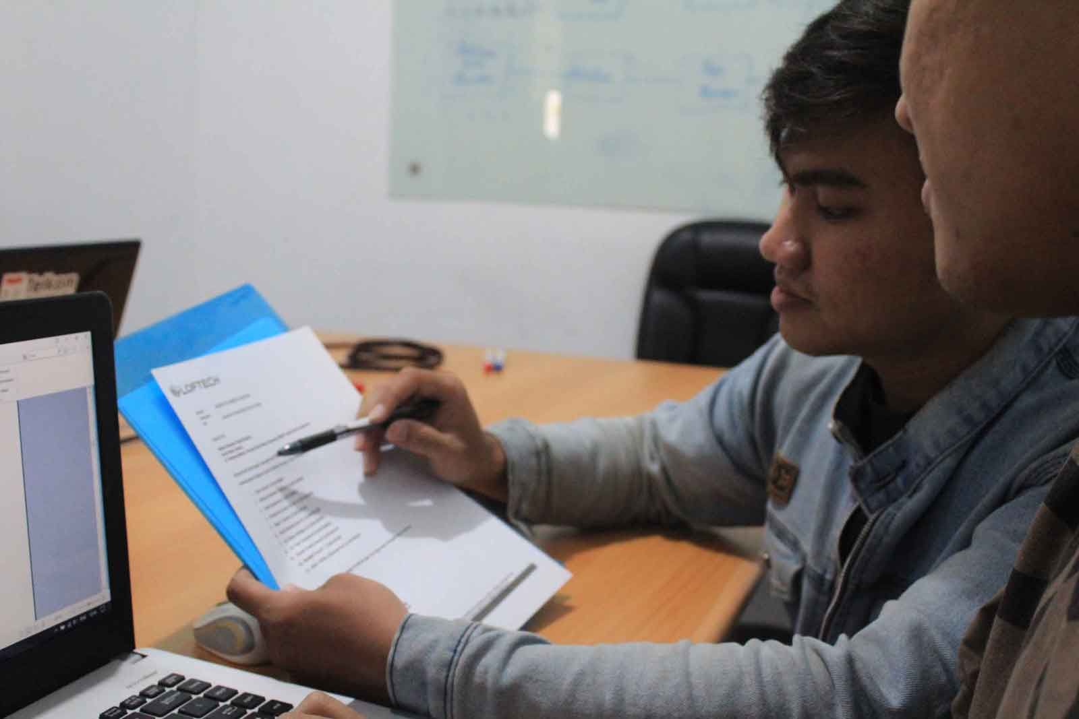

Keterangan: Dokumentasi foto bersama client

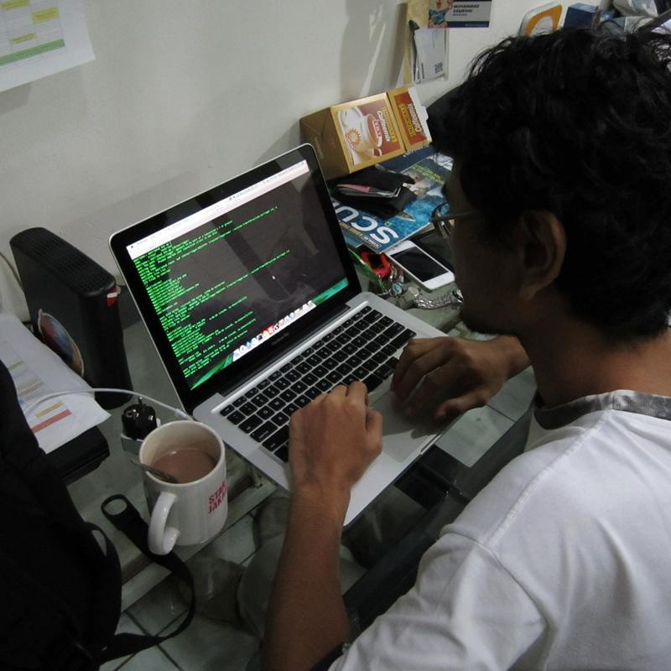

Keterangan: Pengerjaan aplikasi Nebenkuy